Zusammenfassung AIFo 2021

# Inhaltsverzeichnis

Inhaltsverzeichnis 1

Woche 1 : AI in science, technology and society 4

Was ist AI? Was ist Machine Learning? 4

Wie kann man testen ob eine AI intelligent ist oder nicht? 4

AI Heute 4

Herausforderung 4

Übersicht 4

Woche 1: Dialogflow 6

Intent 6

Entities 6

Dialog Control (Kontexte) 6

Woche 2: Natural Language Processing (NLP) 6

Was braucht jedes Machine-Learning-Projekt? 7

Data 7

Cost-Function (Loss) 7

Model 7

Optimization Procedure 7

Performance optimization 7

Visualization and evaluation of the Learning Process 7

Cross-Validation & Regularization 7

Wie wird ein Wort in einem Computer repräsentiert? 7

Vorgehen 1: One-Hot Representation 8

Vorgehen 2: Indexing 8

Vorgehen 3: Distributed Representation (dense vectors) 8

Woche 3: Introduction to Probability 9

Zufallsvariable 9

Beispiel Würfel werfen: 9

Wahrscheinlichkeitsfunktion (Probability Mass Function PMF) 9

Zwei Zufallsvariablen 10

Zusammengesetzte Warscheinlichkeit (Joint Probability Mass Function) 10

Unabhängig 10

Bedingte Warscheinlichkeit (Correlated Random Variable) 10

Woche 3: Naïve Bayes and Document Classification 11

Woche 4&5: Cheatsheets für Python, Conda, NumPy, Panda, Mathpotlib, Seaborn 13

Woche 5: Datenvisualisierung 20

Plots 20

Liniendiagramm 20

Balkendiagramm 20

Histogramm 20

Box Plots und Violin Plots 21

Steudiagramm (Scatter Plot) 21

Wann welcher Plot? 21

Woche 6: Linear Regression 22

Linear Regression und Machine Learning 22

Model 22

Mean squared Error MSE (Loss, Residuals) 22

Korrelation und Kausalität 22

Komplexere Lineare Modelle 23

Uniform Distrubution, Normal Distrobution, numpy’s random number Generator 23

Seaborn Jointplot 23

Woche 7: Grundbegriffe 24

7 Steps of Machine Learning 24

Machine Learning Fundamentals: Bias and Variance 24

Bias 24

Variance 24

Woche 8: Optimization: Stochastic Gradient Descent (SGD) 25

Stochastic Gradient Descent (SGD) 26

Stochastic Gradient Descent with annealed learning rate 26

Allgemeine Anmerkungen 26

Woche 9: Generalisation & Regularisierung 27

Overfitting 27

Underfitting 27

Generalization Error 27

Bias und Varianz 27

High Bias, Low Variance 27

Low Bias, High Variance 27

Regularisierung 27

Umsetzung mit Keras/Tensorflow 28

Woche 10: Cross-Validation 29

Ziel 1: Generalisierungsfehler Schätzen 29

Ziel 2: Auswahl von Hyper-Parameter 29

Scikit-learn Cross-Validation 29

Woche 10: Artificial Neural Networks 30

Woche 11: Logistic Regression 31

Binäre Klassifikation und deren Notation 31

Warum nicht Lineares Modell? 31

Sigmoid Funktion 31

Maximum Likelihood (Loss) 31

Woche 12: Classifer Evaluation 32

Confusion Matrix: 32

Precision vs Recall 32

Threshold 32

Woche 12: K-Nearest-Neighbours KKN 33

Funktionsweise 33

Distanz-Metriken 33

Das richtige k und die richtige Distanzmetrik 33

Vor und Nachteile 34

Beispiel IRIS 34

Woche 13: Clustering 34

Unsupervised Learning 34

Unterschied Supervised – Unsupervised Beispiel IRIS 34

Clustering (Mit KNN Klassifizierung) 35

Woche 13: Naive K-means 35

Stopping-Kriterium 35

Intialisierung 35

Standardisierung 35

Python 36

Qualität des Clusters: WCSS und Shilhouette 36

WCSS 36

Silhouette Score 36

Bestimmung welche Clustergrösse anhand von IRIS 36

Woche 14: Ensemble Methods 37

Unterschiedliche Dimensionen 37

Unterschiedliche Algorithmen 37

Unterschiedliche Hyperparameter 37

Unterschiedliche Trainingsdaten 37

Voting 37

Hard 37

Soft 37

Auswählen der Daten 37

Out of Bag (oob) Evaluation 38

Codebeispiele 38

No free lunch theorem 38

Komplettes Schaubild 39

# Woche 1 : AI in science, technology and society

## Was ist AI? Was ist Machine Learning?

Es gibt sehr verschiedene Auslegungen. Man kann es sowohl technisch, als auch philosophisch ansehen.

AI hat viele Forschungs- und Anwendungsfälle. In diesem Modul geht es um Algorithmen, also ein Computer lernt von Daten etwas ähnliches zu machen. **🡺 Statistical Machine Learning**

«AI is a bigger concept to create intelligent machines that can simulate human thinking capability and behavior, whereas, machine learning is an application or subset of AI that allows machines to learn from data without being programmed explicity»

Ziel: Man Programmiert Algorithmus nicht mehr hart, sondern macht ihn lernfähig mit Beispielen. Dies ist wichtiges Merkmal von Machine Learning und AI.

Traum: Das Entwickeln einer **AGI (Artificial general intelligence)**. Davon sind wir noch weit entfernt und AI können in der Regel nur ein spezifisches Problem auf mal lösen.

## Turing-Test | EF Informatik 2021Wie kann man testen ob eine AI intelligent ist oder nicht?

Hierfür gibt es ein berühmter Test von Alain Turing. Den sogenannten **Turing-Test**.

Testbeschreib:: Person C stellt per Tastatur und Bidschirm eine beliebige Frage an einen anderen Menschen oder KI. Fragesteller weiss nicht wer ihm antwortet. Der Fragesteller entscheidet dann ob es eine Maschine oder der Mensch war. Dazu kann er mehrere Fragen stellen. Die KI ist intelligent, wenn der Mensch diese nicht erkennt.

Dieser Test hat einige Tücken: So muss KI lernen zu lügen und sich dumm zu stellen, da sie ja gleichintelligent wie ein Mensch sein muss.

## AI Heute

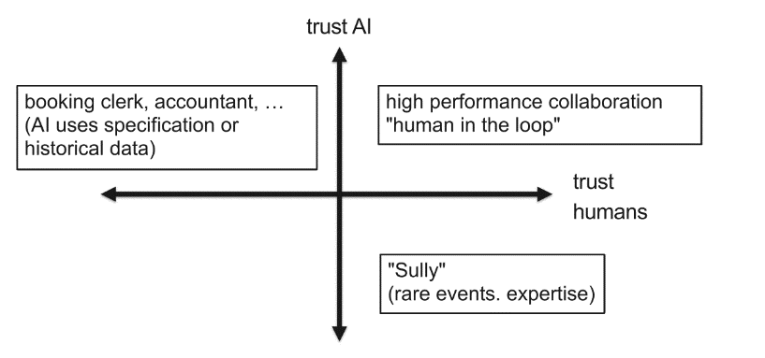Bilderkennung (Google Fotos), Boston Dynamics, Roboter die Fussball spielen, Pflegeroboter, Personalisierung von News-Feed, Voice-To-Text, Automatischer Rechnungscan

### Herausforderung

Werden Roboter akzeptiert? Sind diese Ethnisch vertretbar? Kann uns die KI mal überholen, wie können wir dagegen vorgehen? Wo vertrauen wir AI? Gibt es Dinge die wir nie einer AI überlassen werden?

### Übersicht

Machine Learning ist ein Teilgebiet von AI. Dies wird auch noch weiter unterteilt. Häufig Unterteilung in drei Bereiche: **unsupervised**, **supervised** und **reinforcement** learning.

#### Reinforced Learning

Hier geht es unter anderem zu Spielen: Schachcomputer oder das bekannte GO-Spiel wo AI den Mensch schlägt.

#### Unsupervised Learning

Hier nimmt man grosse Datenmengen, Segmentiert oder Clustert diese. Man möchte Daten visualisieren. Beispiel Politlandschaft.

#### Supervised Learning

Ein teil ist die Regression in Linearer Algebra. Hier gibt man Daten und Zusatzinformationen (Label). Zum Beispiel gibt man Bot Bilder von Hunden und Katzen und lässt ihn lernen diese zu erkennen. Dazu gibt man jeweils auch noch ein Label mit, welches zeigt welche Bilder von Hunden und welche von Katzen sind.

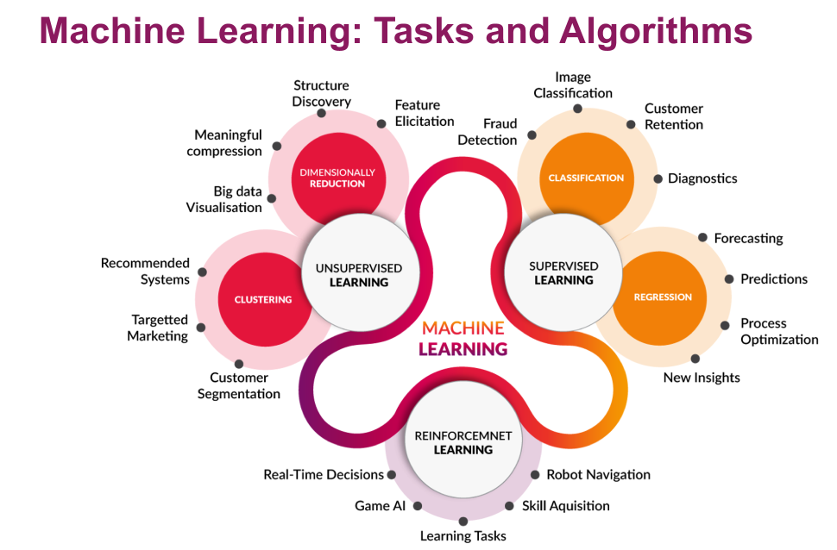

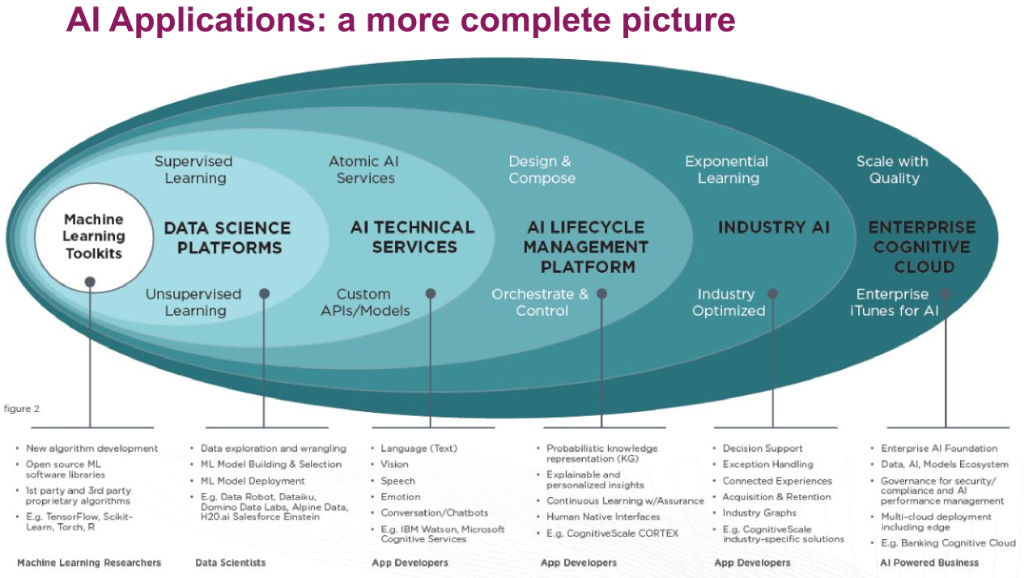

# Woche 1: Dialogflow

Ein Service von Google, der eine AI im Hintegrund hat für das erstellen von Chatbots: «AI as a Service»

Das interface ist sehr einfach, hat aber grosses Backend. Man kann auch JAVA Clients anbinden oder Telegram. Sehr umfangreich und dynamisch erweiterbar.

## Intent

Kategorisiert Absicht eines Endbenutzers für Unterhaltungsrunde. Im Intent definiert man Trainingssätze, Aktionen und auch Parameter. So gibt es Dinge die dringend benötigt werden und wenn diese Fehlen, müssen diese Nachgefragt werden. Weiter kann man unterschiedliche Antworten definieren und der Bot wählt eine Zufällig aus.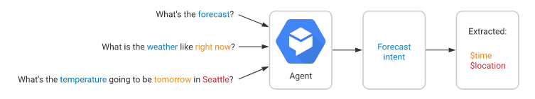

## Entities

Dienen um einzelne Wörter aus Sätzen auszulesen und zu mappen. Siehe auch Beispiel oben mit time und location. Es gibt die möglichkeit mehrere Trainingsbegriffe zu definieren und auch Synonyme für gleiche Wörter. Auch gibt es die Möglichkeit System-Entities zu verwenden (Vordefinierte Entities, wie Datum und Zeit)

## Dialog Control (Kontexte)

Mit Kontexten kann man definieren welcher Intent als nächstes aufgerufen werden sollte, wenn man ein Intent abgeschlossen hat und kann auch Parameter übergeben, die dann im nächsten Intent verfügbar sind:

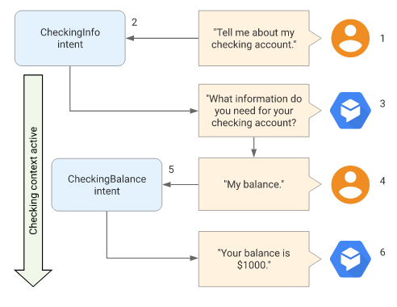

# Woche 2: Natural Language Processing (NLP)

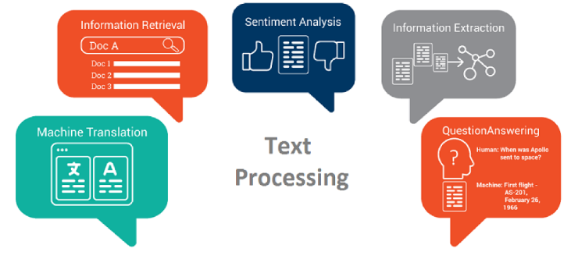Automatisches erfassen von menschlicher Sprache (Gesprochen oder geschrieben). Wichtiger Teilbereich in AI. Ziel ist zu verstehen was ein Mensch will. Kürzlich grössere Fortschritte gemacht. Derzeit ist aber verstehen und auch das Antworten immernoch sehr schwierig für eine KI.

Wo schon gut geht sind Suchmaschinen. Auch gibt es bereits Sprachassistenten (Google Assistant, Alexa). Oder DeepL als Übersetzer.

## Was braucht jedes Machine-Learning-Projekt?

Die ersten 4 Punkte (Data, Cost-Function, Model, Optimization Procedure) sind die Grundlagen. Die anderen drei benötigt man für verbessertes Machine Learning

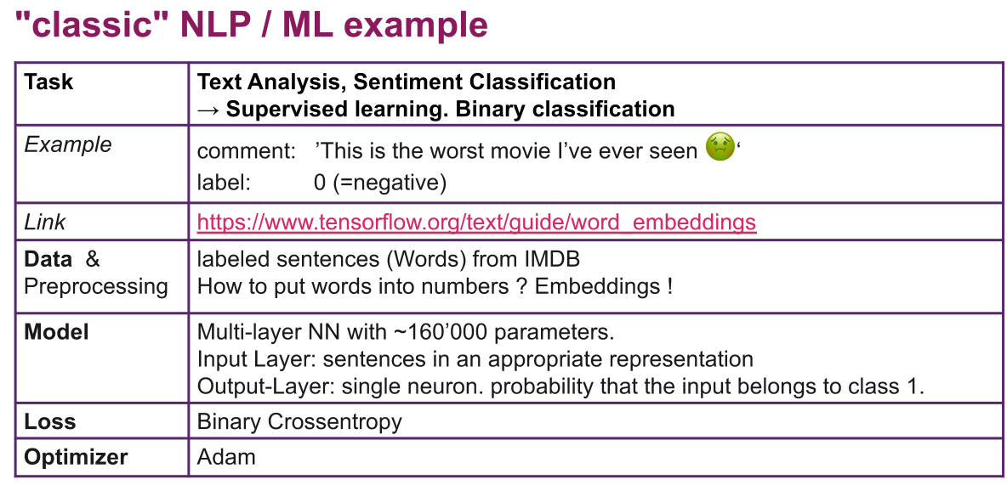

### Data

Datenset das gegeben ist inklusive der Pre-Prozess-Pipeline unter anderem mit folgenden Funktionen

* **Cleansing**: Aufräumen, Korrigieren und sortieren
* **Feature-Engineering**: Extrahieren von Features, z.B Katze ist ein Säugetier (Beziehungen)
* **Data-Argumentation**: Daten vervielfältigen durch manipulation (Spiegeln, Farbänderung) oder hinzufügen neuer Daten

There’s no magic: we can’t do better than what’s in this data!

### Cost-Function (Loss)

Mathematischer Ausdruck der sagt wie gut oder schlecht Aufgabe gelöst wurde. Dies anhand Angabe einer Zahl. Mean Squared Error (MSE) wird häufig genutzt. Weiter gibt es Domain-Spezifische Kosten.

Beispiel: Gesichtserkennungsalgorithmus. Nun muss man Kosten schätzen wenn Gesichtserkennung falsch positiv oder falsch negativ ist. Je nach Ort kann es andere Auswirkungen haben. (Access-Control bei CIA oder Identifizierung von Kunden, die viel Geld ausgeben in einem Geschäft)

### Model

Das «Ding» das aus einem Input einen Output generiert. Kann einfach sein (Linear yi = axi + b) oder komplexes neuronales Netzwerk mit Millionen von Parameter.

Typischerweise verwendet man Framework wie Tensorflow oder Pytorch

Unterschiedliche Aufgaben benötigen unterschiedliches Modell (Regression, Entscheidungsbaum).

### Optimization Procedure

Modell muss nun durch Machine-Learning optimiert werden. Dazu braucht es einen Algorithmus. Optimierungsprozedur nimmt alle oben genannte Elemente und schraubt so lange an Parameter rum, bis das Optionale Ergebnis rauskommt.

Beispiele: Stochastic Gradient Descent (SGD), ADAM, RMSProp, …

### Performance optimization

Bauen von effizienten Pipelines ist schwierig. Deshalb sollten Tool-spezifische Empfehlungen und Referenz-Implementationen zur Hilfe genommen werden.

### Visualization and evaluation of the Learning Process

Man kann Lernprozess visualisieren. Man kann also Zeigen ob der Optimierer was sinnvolles tut. Hier kann Tensorboard genutzt werden

### Cross-Validation & Regularization

Ziel ist Modelle zu trainieren, die Gut generalisieren. AI soll eine gewisse flexibilität haben.

Beispiel: Hundebilderkenner soll auch neue Hunderaussen automatisch erkennen.

## Wie wird ein Wort in einem Computer repräsentiert?

Am einfachsten nutzt man dazu Vektoren, welche Wörter auf Grund Ihrer Meinung Intepretieren

### Ein Bild, das Tisch enthält. Automatisch generierte BeschreibungVorgehen 1: One-Hot Representation

Jedem Wort wird ein Vektor zugewiesen mit einem einzigen 1-Wert und alle anderen Werte auf 0 gesetzt.

Vektordimeinsion = Anzahl unterschiedliche Wörter

##### Nachteile

* **High dimensional**: Vektoren können schnell sehr gross werden (Wikipedia-Artikel hat schnell 100'000 Wörter)
* **Sparse**: Jeder Vektor hat nur eine 1 und dann viele Nullen. (1 zu 99'999 im Wikipediabeispiel). Sind sehr Memory-Ineffizient und KI kann davon nicht viel lernen
* **No generalization**: Es fehlt der Kontext. Alle Wörter sind unabhängig voneinander und es kann keine Bedeutung abgeleitet werden (Z.B Ananas und Birne sind Essen)

### Ein Bild, das Tisch enthält. Automatisch generierte BeschreibungVorgehen 2: Indexing

Man macht eine Liste von Wörter und weist diese eine Nummer zu. So benötigt ein Satz nur ein einziger Vektor.

Sehr nahe beim One-Hot-Vektor. Aber etwas besser. Deshalb wird Indexing meist als Preprocessing-Step genutzt.

### Vorgehen 3: Distributed Representation (dense vectors)

You shall know a word by the company it keep

Ein Wort kann definiert werden mit einem Kontext. Wörter mit ähnlicher Schematik teilen oft den Kontext (cat and rat = Animals)

Beispiel: «Look at that little furry *mukawibuu* with white paws climbing a tree» 🡺 *Mukawibuu* wird wohl einem Koala ähneln

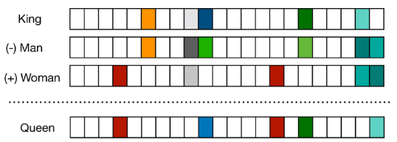Bei Distributed Representation wird dieses Konzept zu nutze gemacht. Ein Wort, welches Indexiert wurde, wird mit einem Algorithmus (Embedding Layer) zu einem Vektor umgewandelt.

Mit guten Vektoren kann man dann durch Mathematik Ähnlichkeiten erkennen oder durch Addition/Subtraktion neue Wörter bilden. Dazu wird das Skalarprodukt verwendet. Somit kann der Computer mittels Mathematik die Ähnlichkeiten von unterschiedlichen Wörter erkennen.

* Skalarprodukt zwischen zwei Vektoren ist maximal, wenn beide in die selbe Richtung zeigen
  + Haben beide Vektoren die Norm 1, dann ist das Maximum 1
* Skalarprodukt zwischen zwei Vektoren ist null, wenn die Vektoren senkrecht (orthogonal) zueinander stehen.
* Skalarprodukt zwischen zwei Vektoren ist minimal (negativ), wenn beide Vektoren in entgegengesetzte Richtung zeigen
  + Haben beide Vektoren die Norm 1, dann ist das minimum -1

#### Cosine Distance (Kosinusdistanz)

Das Skalarprodukt wird verwendet für die Cosine-Distance (Kosinusdistanz). Ähnliche Wörter haben eine ähnliche Kosinusdistanz.

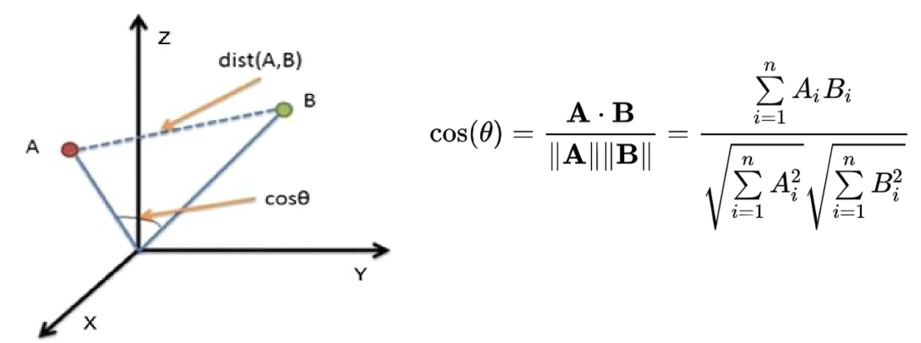 *Mathlab: dot(a,b)/(norm(a)*norm(b))*

##### Rechenbeispiel

*Berechne die Kosinusdistanz zwischen Elefant und Maus, sowie zwischen Elefant und Bike.*

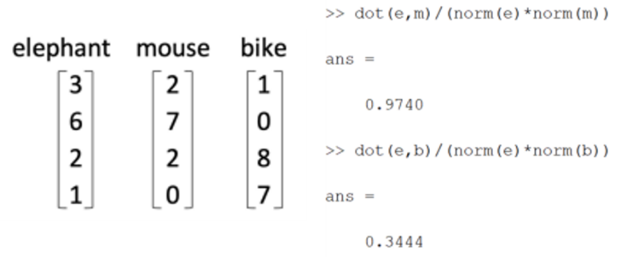

Elefant und Maus sind sich sehr ähnlich, weshalb die Kosinusdistanz mit 0.974 nahe bei 1 ist. Elefant und Bike ähneln sich nicht.

#### Praktik

Das Trainieren eines solches Modell und generieren dieser Vektoren ist schwierig. Deshalb verwendet man meist ein vordefiniertes Modell. Für selbständige trainieren gibt es bereits Architekturen wie word2vec.

# Woche 3: Introduction to Probability

## Zufallsvariable

Eine Zufallsvariable X (oder anderer Grossbuchstabe) ist eine Variable, die einen **numerischen Wert** x (Kleinbuchstabe) zuordnet, welche aus einem Zufallsexperiment kommt.

Es gibt zwei Arten von Zufallsvariablen:

* **Disket**: X nimmt einen fixen wert an aus einer fix definierten Zahlenmenge: {1.56, 2.93, 4, 6, 8}
* **Stetig:** X nimmt einen Wert aus einem unzählbaren bereich. Z.B alle Zahlen im Intervall (2, 7)

Vergleich mit anderen Variablen:

* **Algebra**: In einer expression ‘x+2=10’ ist eine variable ein wert, wo eine Gleichung in einen richtigen Ausdruck bringt.
* **Programmierung**: Hier ist einer Variable eine Zuweisung. Die Variable kann ihren Wert mit jeder Neuzuweisung ändern.

Vor dem ausführen eines Zufallsexperiments, das beste das wir wissen ist eine Liste von allen möglichen Werten mit ihren Wahrscheinlichkeiten.

### Beispiel Würfel werfen:

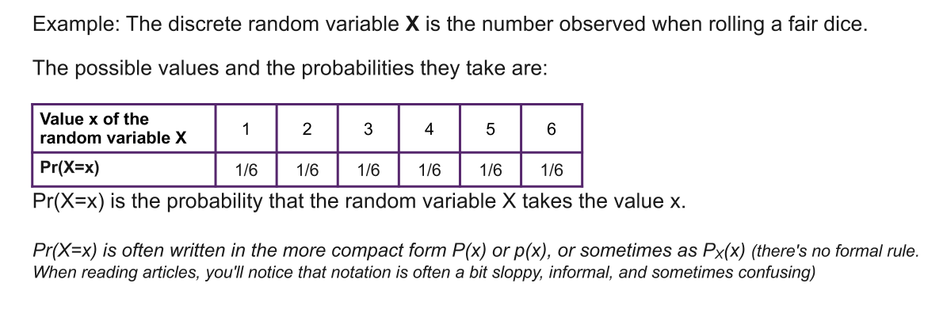

## Wahrscheinlichkeitsfunktion (Probability Mass Function PMF)

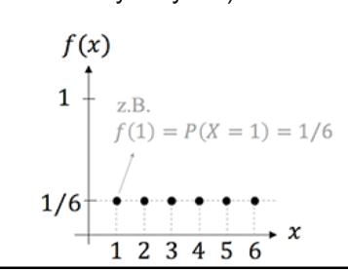Die Wahrscheinlichkeitsfunktion einer diskreten Variable ist eine Funktion, welche die Warscheinlichkeit angibt für jeden möglichen x-Wert.   
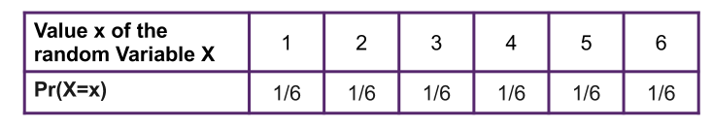

Sie definiert auch eine Wahrscheinlichkeitsverteilung (Probability Distribution). Meist als Synonym verwendet. Siehe auch Bild rechts.

## Zwei Zufallsvariablen

Man kann auch zwei Zufallsvariablen gleichzeitig ansehen. Z.B X ist Augenzahl von Würfel 1 und Y ist Augenzahl von Würfel 2. Dann kann das Zufallsexperiment sein, dass man zwei Würfel wirft, was 36 Möglichkeiten gibt. Jede Möglichkeit ist gleich wahrscheinlich.  
 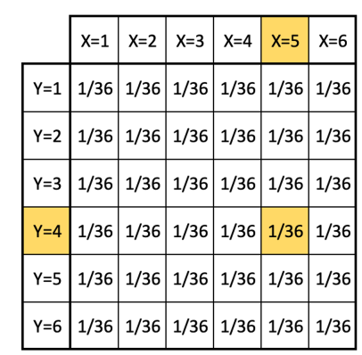

## Zusammengesetzte Warscheinlichkeit (Joint Probability Mass Function)

Die Zusammengesetzte Warscheinlichkeit oben beschreibt z.B die Warscheinlichkeit das Augenzahl Y=4 und Augenzahl X=5 ist. Diese beträgt 1/36. Man schreibt dies auch *Pr(X=5, Y=4) = 1/36* oder *P(5,4) = 1/36*

### Unabhängig

Im Oben genannten Beispiel sind die beiden Zufallsvariablen unabhängig. Ein Würfelwurf beinflusst das andere Exgebnis nicht. Also gilt folgende Formel:   
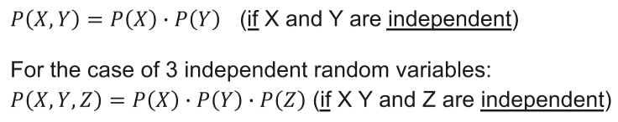

### Bedingte Warscheinlichkeit (Correlated Random Variable)

Doch Unabhängig ist eher die Ausnahme als die Regel. Meist sind die Variablen Abhängig voneinander. Dann gilt folgende Regel

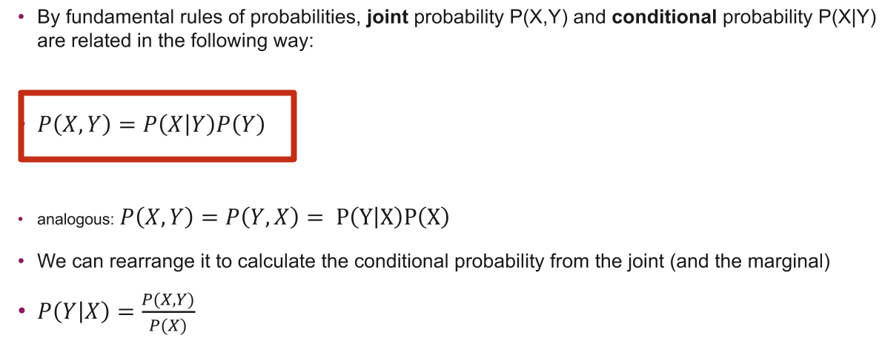

#### Satz von Bayes

Ebenso gilt die Bayes-Regel:  
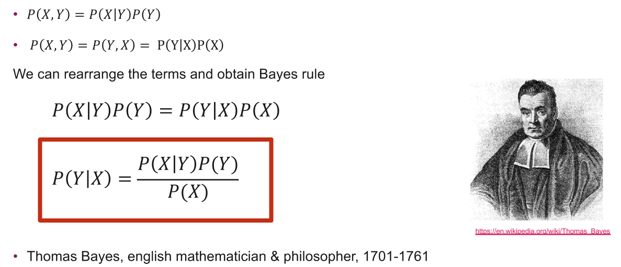

#### Beispiele

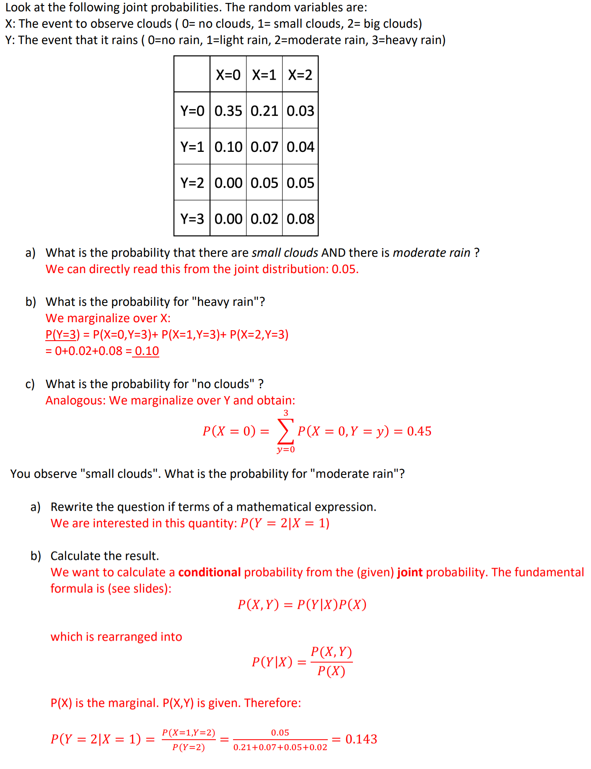

# Woche 3: Naïve Bayes and Document Classification

Der Naive Bayes-Algorithmus ist ein probabilistischer Klassifikationsalgorithmus. Klassifikationsalgorithmus bedeutet, dass der Algorithmus Beobachtungen verschiedenen Klassen zuordnet. Und probabilistisch, dass es mit Wahrscheinlichkeiten zu tun hat. Denn der Naive Bayes-Algorithmus gibt uns für jede Klasse eine Wahrscheinlichkeit, dass die Beobachtung (x1,…,xn) zu dieser Klasse Ki gehört.

Der Naive Bayes-Klassifikator nimmt (naiverweise) an, dass die A-posteriori-Verteilung aus Wahrscheinlichkeiten aufgebaut ist, bei denen (bei gegebener Klasse) die Features unabhängig voneinander sind:



Aufgrund seiner schnellen Berechenbarkeit bei guter Erkennungsrate ist auch der naive Bayes-Klassifikator sehr beliebt. Mittels des naiven Bayes-Klassifikators ist es möglich, die Zugehörigkeit eines Objektes (Klassenattribut) zu einer Klasse zu bestimmen. Er basiert auf dem Bayesschen Theorem. Man könnte einen naiven Bayes-Klassifikator auch als sternförmiges Bayessches Netz betrachten.

Die naive Grundannahme ist dabei, dass jedes Attribut nur vom Klassenattribut abhängt. Obwohl dies in der Realität selten zutrifft, erzielen naive Bayes-Klassifikatoren bei praktischen Anwendungen häufig gute Ergebnisse, solange die Attribute nicht zu stark korreliert sind.

Für den Fall starker Abhängigkeiten zwischen den Attributen ist eine Erweiterung des naiven Bayes-Klassifikators um einen Baum zwischen den Attributen sinnvoll. Das Ergebnis wird baumerweiterter naiver Bayes-Klassifikator genannt.

*Hinweis: Nicht im Detail Prüfungsrelevant. Wichtig ist das man die Bayes Formel Kennt. Dies ist einfach eine beispielhafte Anwendung bei Spam-Erkennung.*

# Woche 4&5: Cheatsheets für Python, Conda, NumPy, Panda, Mathpotlib, Seaborn

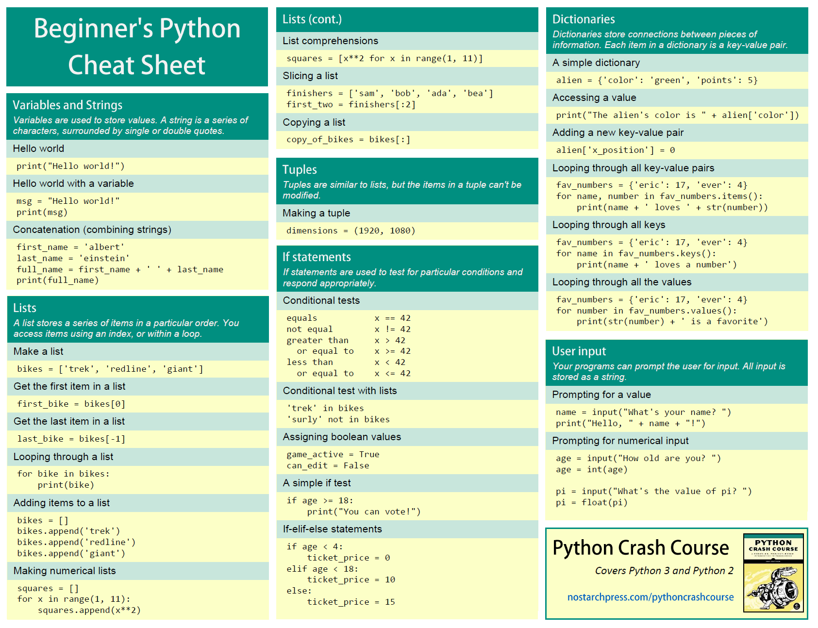

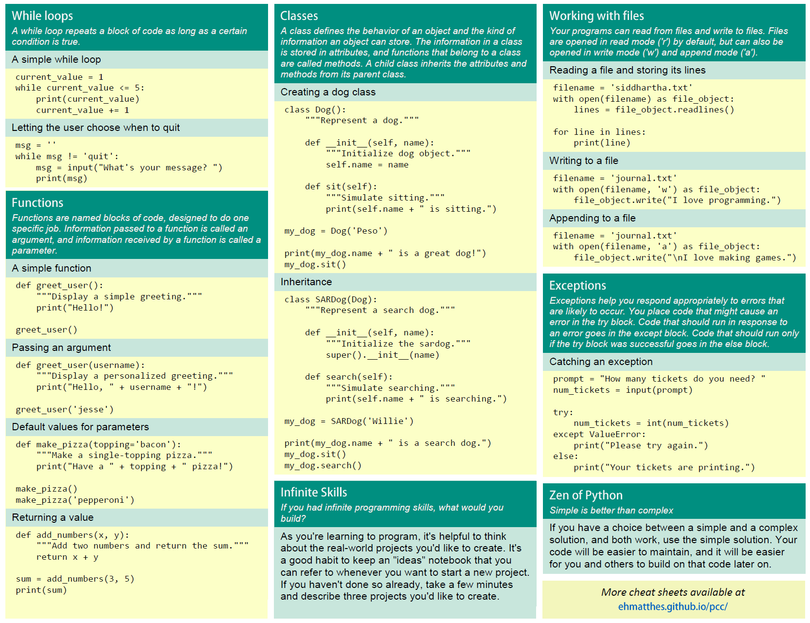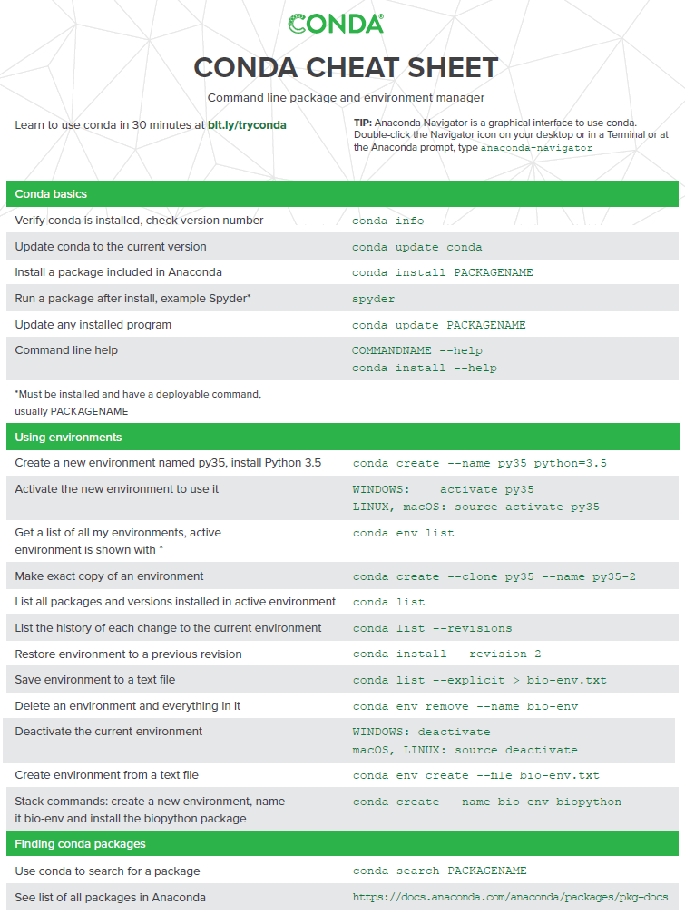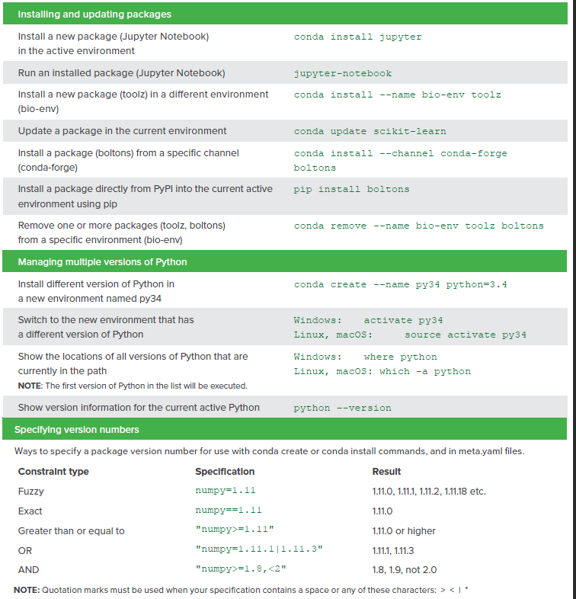

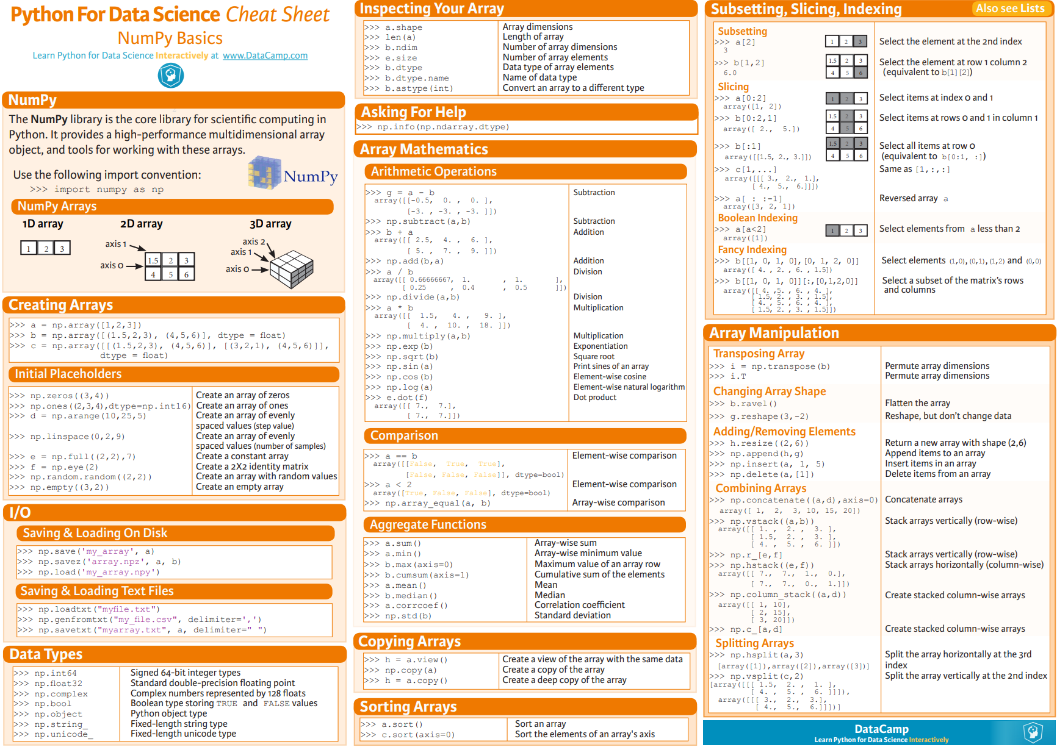

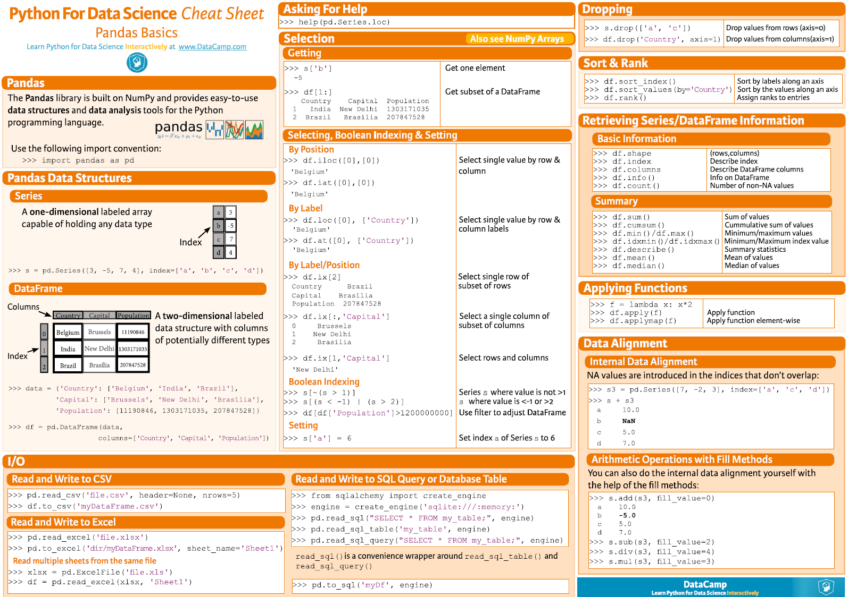

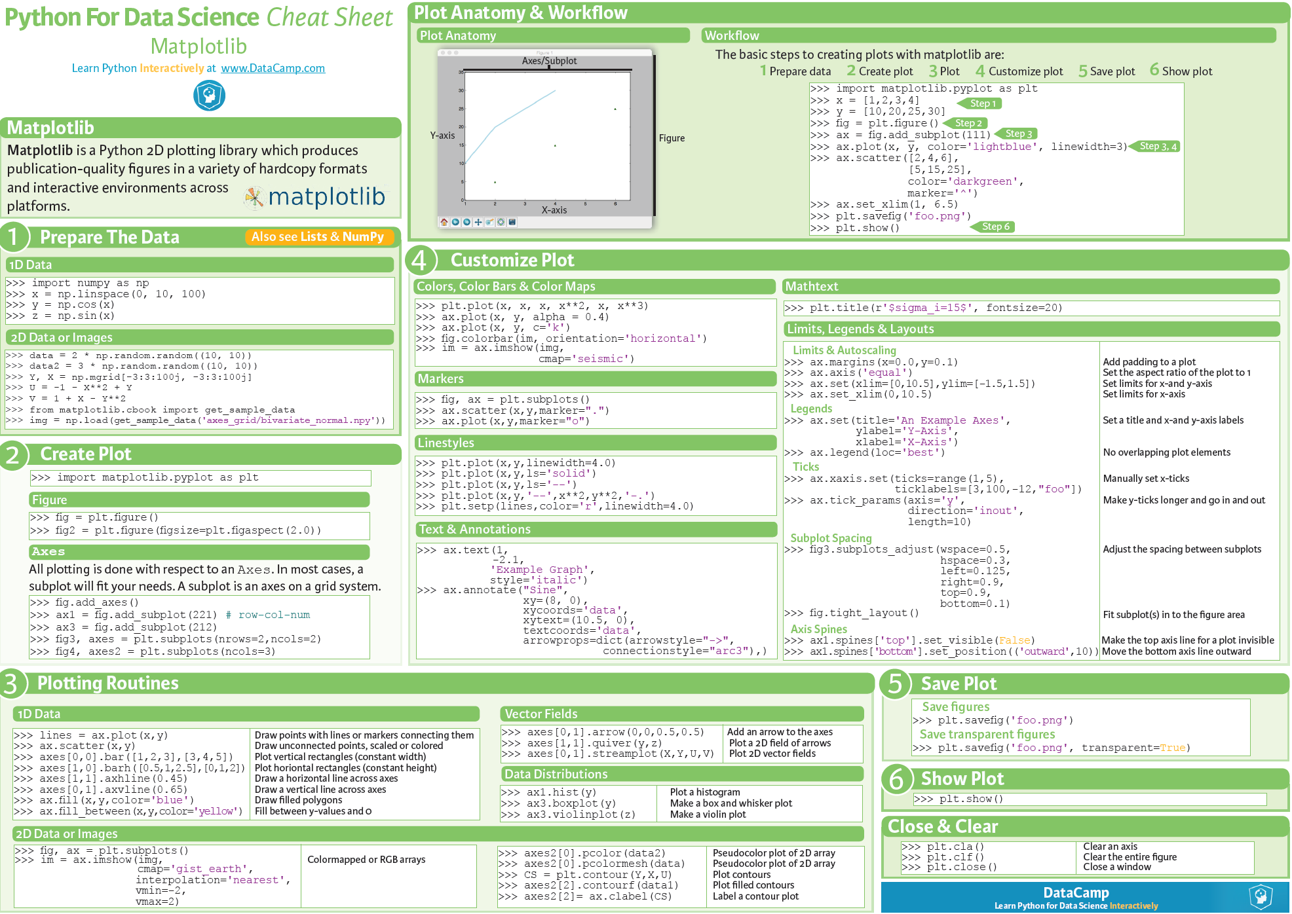

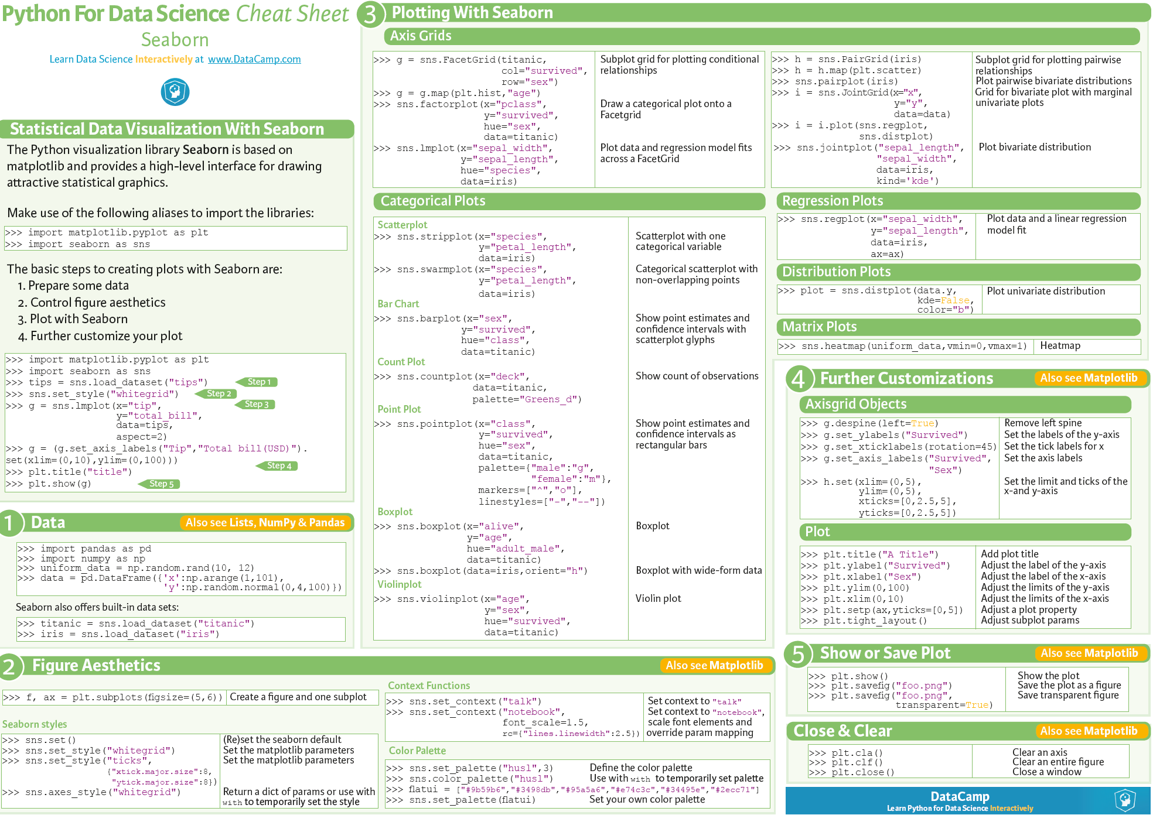

# Woche 5: Datenvisualisierung

Datenvisualisierung bedeutet daten Grafisch darstellen. Dies ist ein erster Schritt in Machine Learning.

Visualisierung von Daten hilft um..

* … ein intuitives Verständnis der Daten zu erhalten
* … Trends, clusters und lokale Muster zu sehen und identifizieren, welche man bei Raw-Daten sehr schwer sieht
* … Entdecken von Ausreissern und ungewöhnliche Gruppen
* …Trends zu identifizieren, cluster zu sehen
* …unsere Hypothesen/Vermutungen/Theorien zu validieren
* … Resultate von Umfragen, etc. zu visualisieren. (Dies sollte man bei wichtigen Nachrichten tun, da Leute meist nur die Grafiken in einem Report ansehen, wenn sie diesen überfliegen.)

We don’t want data. We want information.

Daten Visualisierungen können auch überraschende Fakten aufdecken.

## Plots

Mittels den Python Bibliotheken Mathplotlib und Seaborn (Moderner, Nutzerfreundlicher) können Daten visualisiert werden. Um daten zu Importieren ist Pandas eine sehr Hilfreiche Phyton-Bibliothek.

Ein Plot benötigt dringend nachfolgende Informationen:

* **Label der X-Achse**: Was für Daten werden in der X-Achse präsentiert?
* **Label der Y-Achse**: Was für Daten werden in der Y-Achse präsentiert?
* **Titel**: Was zeigt der Plot
* **Skala**: Es muss entschieden werden zwischen Linear und Logarithmisch. Je nach dem andere Aussagekraft und besser geeignet. *Beispiel Daten Moores Law: Transitoren pro Mikroprozessor. Hier ist logarithmisch besser geeignet, da es da den Trend der Verdoppelung besser zeigt. Linear sieht so aus als wäre lange nix passiert*.
* **Dimension der Daten:** 2D oder 3D ist das einzige was dargestellt werden kann und der Mensch auffassen. Mehr Dimensionen wie Wörtervektoren können nicht dargestellt werden oder müssen heruntergebrochen werden auf wenige Dimensionen

### Liniendiagramm

* Bivariat, (kategorisch, kontinuierlich)
* Ein Trend ist definiert als ein Muster der Veränderung.
* Es handelt sich um die allgemeine Bewegung über Zeit einer statistisch nachweisbaren Veränderung.
* Die Linie verbindet mehrere unterschiedliche Datenpunkte und stellt sie alseine kontinuierliche Entwicklung. Das Ergebnis ist eine einfache, geradlinige Möglichkeit, Änderungen eines Wertes im relativ zu einem anderen Wert zu visualisieren.
* Beispiele: Aktienoptionspreise, Preis von Handys, Bevölkerung eines Landes, Einzelhandelsumsätze usw.

### Balkendiagramm

* Wird häufig für kategorische Daten verwendet, bei denen Zählung auf der Grundlage der einzelnen Kategorien erfolgt.
* Beispiel: die Anzahl der Apps in jeder Kategorie, d.h., GooglePlay, Apple Store, Windows Store

### Histogramm

Ein Histogramm stellt die empirische Verteilung einer Variablen dar durch..

* …das automatische erstellen von Bins (Intervalle) entlang des Wertebereichs
* …anzeigen von vertikalen Balken zur Angabe der Anzahl der Beobachtungen in jedem Bin.

### Box Plots und Violin Plots

Anzeigen von Daten anhand der Aufteilung in Quartile und Median. Zeigt sehr gut aussreiser und wo sich die meisten Daten befinden.

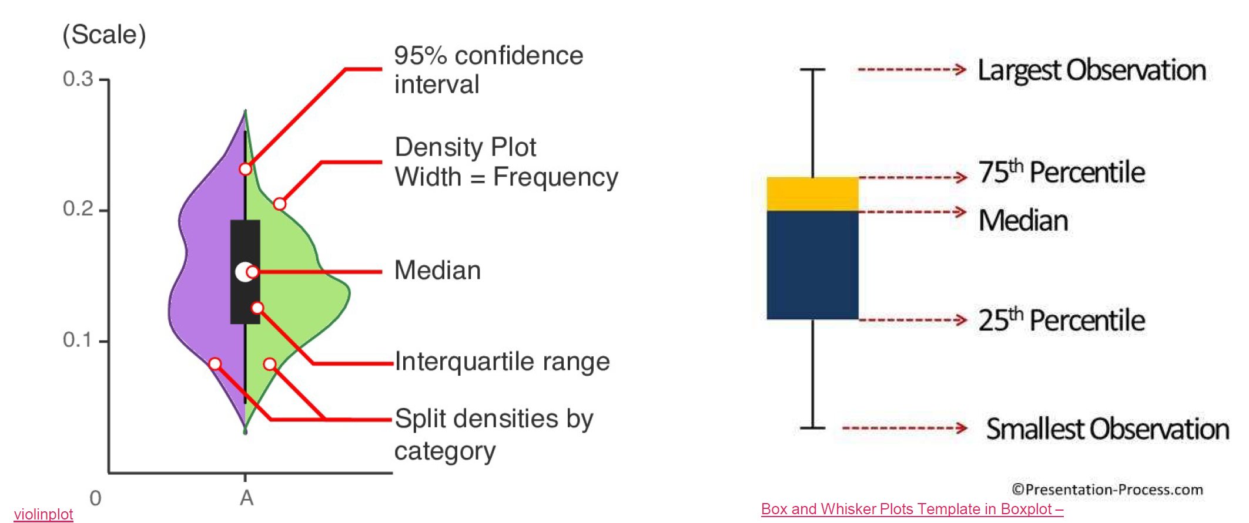

### Steudiagramm (Scatter Plot)

Zum Verständnis der Beziehung zwischen zwei kontinuierlichen Variablen kann ein Streudiagramm verwendet werden.

* Wir können Farbe verwenden, um eine dritte Variable zu kodieren
* Hilft dabei, eine Vorstellung vom Grad der Korrelation einer Variablen mit der anderen zu erhalten.

### Wann welcher Plot?

Je nach Daten und was man zeigen will ist ein anderer Plot sinnvoll und aussagekräftiger. 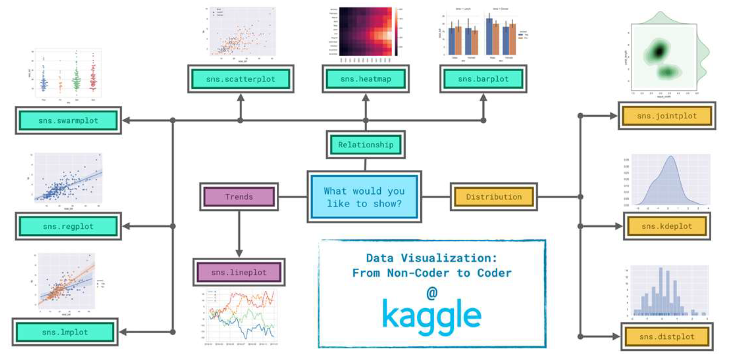

# Woche 6: Linear Regression

Lineare Regression ist eine einfache Methode um Daten zu analysieren. Man nutzt es hauptsächlich für:

* **Interpretation**: Verstehen ob ein bestimmter Input ein Effekt hat für den Output. Bsp: Gibt es eine Beziehung zwischen Raucher und Lungenkrebs?
* **Prediction**: Voraussehen wann was in Zukunft passieren könnte. Z.B. Wann geht eine Maschine kaputt anhand von Sensoren für Öldruck und Temperaturen.

## Linear Regression und Machine Learning

Lineare Regression wird von Statistik «ausgeliehen». Hier ist es ein Beispiel von Algorithmen oder Techniken aus dem supervised learning. Wir haben also Inputdaten X und die Labels (In unserem Fall Y). Dann wird ein einfacher Algorithmus verwendet um daraus den Linearen Zusammenhang zu sehen. Das Modell soll also lernen Y vorauszusagen.

### Model

In ML Model steht für irgendeine mathematische Funktion, welche die Daten erklärt. Z.B:

$$y_{i}≈f\left(x_{i}\right) \\ y_{i}=f\left(x_{i}\right) + ε_{i}$$

Das $ε_{i}$ steht für «unerklährtes Rauschen». Man nimmt an, dass die der normalen Distribution folgt.

Die Funktion f kann beliebig kompliziert sein (Konstante oder Multi-Millionen-Parameter-Netzwerk). Machine Learning muss das korrekte Modell finden, welche die Daten möglichst gut interpretiert. Anstelle die Funktion näherungsweise zu bestimmen bestimmen wir ein y-Hut, welche eine Schätzfunktion von yi ist.

$$\hat{y_{i}}= f\left(x_{i}\right)$$

In der Linearen Regression wird nur die Lineare Represäntation angeschaut zwischen input und output. Vor dem Lernen vom Algorithmus bestimmen wir den Model-Space (Funktionenschar). In einfachsten Fall sind x und y skalar und wir haben nur zwei frei wählbare, unbekannte Variablen a und b. Diese müssen wir nun mit Machine Learning bestimmen um möglichst nah an den Daten zu sein.

$$\hat{y_{i}}=a⋅x_{i}+b$$

A wird meist **slope** benannt und b **intercept**.

### Mean squared Error MSE (Loss, Residuals)

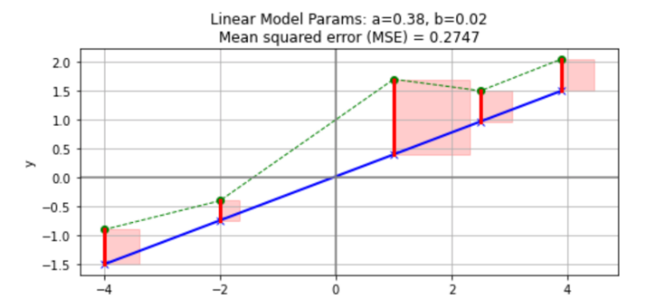Dies ist das **Loss** das wir minimieren wollen. (Hinweis: MSE ist normalerweise mit 2 dividiert)

$$\hat{y_{i}}=a⋅x_{i}+b$$

$$e_{i}=y_{i}-\hat{y_{i}}$$

$$E=\frac{1}{2N}\sum_{i=1}^{N}{e_{i}^{2}} \\ =\frac{1}{2N}\sum_{i=1}^{N}{{\left(y_{i}-\left(a⋅x_{i}+b\right)\right)}^{2}}$$

Die Abweichung wird auch **Residuals** (ei) genannt.

## Korrelation und Kausalität

Korrelation ist NICHT Kausalität!!

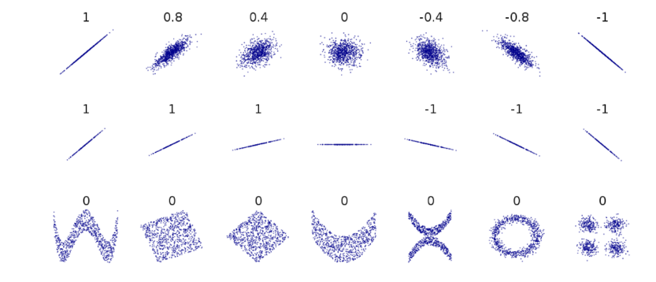Kolleration sagt aus wie zwei Variablen linear zueinander stehen. Dies kann mit Linearer Regression detektiert werden. Es gibt den Pearson Correlation Coefficient:

Auch wenn der Koeffizient 0 ist können die Daten strukturiert sein, wie man an der dritten Linie sieht.

Wichtig: Keine Aussagen über Kausalität machen. Immer Daten visualisiere und ebenso die Residuals.

## Komplexere Lineare Modelle

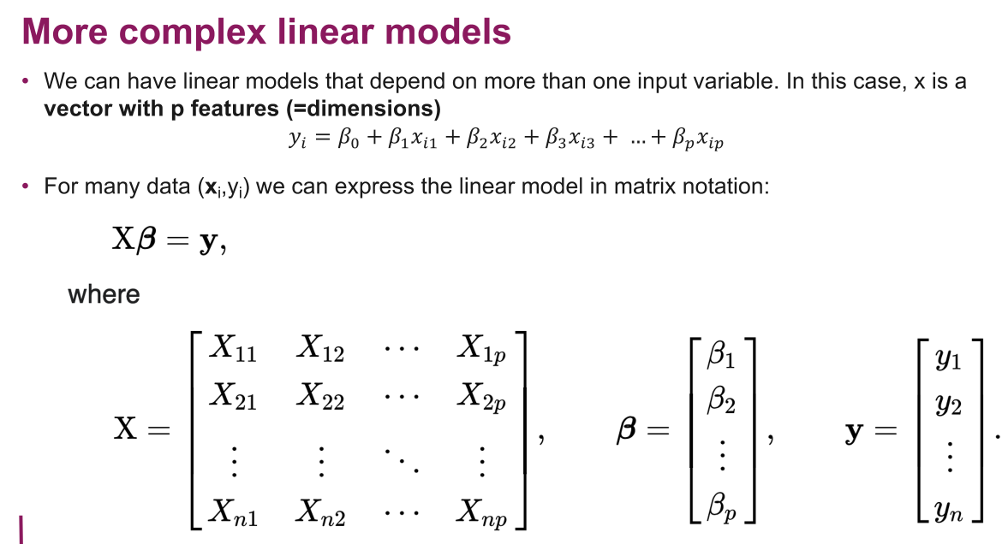

## Uniform Distrubution, Normal Distrobution, numpy’s random number Generator

Die Gleichverteilung (Uniform Distrubution) beschreibt eine Zufallsvariable, die jeden Wert innerhalb eines bestimmten Intervalls annehmen kann. Jeder Wert in diesem Intervall ist gleich wahrscheinlich.

Bei der Normalverteilung (Gausian Distrubition) ist die Zufallsvariable an der Normalverteilung angelehnt.

rng = default_rng()

*# generate a uniform random distrubution.*

samples = rng.uniform(-5,5,100)

*# generate a simple random number.*

a_random_number = rng.normal(*loc*=0, *scale*=1, *size*=1)

print(a_random_number)

*# generate 5 samples from Gaussian distribution with mean=100, standard-deviation = 20*

many_random_numbers = rng.normal(*loc* = 100, *scale* = 20, *size*=5)

print(many_random_numbers)

## Seaborn Jointplot

Der Jointplot ist eine verbindung von zwei Variablen mit bivariaten und univariaten Graphen. Es zeigt die (empirischen) Randverteilungen als Histogramme. Das Ergebnis ist ideal: die Daten (x-Werte) sind gleichmäßig über den gesamten Bereich verteilt (Gleichverteilung in -50/+50), während die Residuen bei 0 zentriert sind (Standardnormalverteilung).

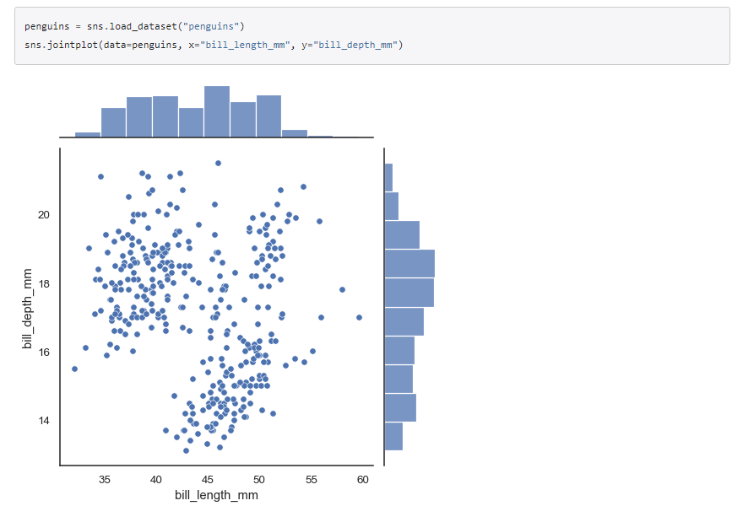

# Woche 7: Grundbegriffe

In dieser Woche gab es keine Online-Vorlesung wegen Feiertag. Es gab zwei Videos zu schauen:

## 7 Steps of Machine Learning

<https://www.youtube.com/watch?v=nKW8Ndu7Mjw>

1. **Gathering Data**: Daten Sammeln, die fürs Training und Evaluieren genutzt werden können
2. **Data Preparation**: Daten randomizen und zusammenstellen. Ebenso visualisieren um zu schauen ob komplett genug. Weiter müssen Daten gesplittet werden in Training Data und Evaluation Data (80%/20% oder 70%/30%). Somit kann man mit Daten Testen, welche nicht Im Training vorhanden waren
3. **Choosing a model**: Ein Modell auswählen das passt (Musik, Text, Zahlen, Linear)
4. **Training**: Mit den Trainingsdaten das Modell trainieren. Dabei immer wiederholen bis zufrieden  
    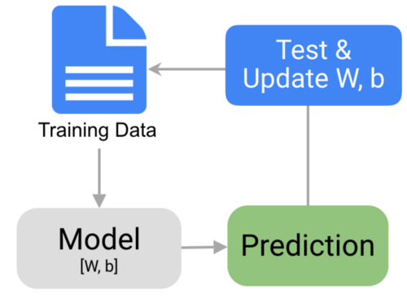
5. **Evaluation**: Mit Evaluationsdaten testen ob Training gut genug.
6. **Parameter Tuning**: Experimentieren mit weitern Parameter um Training zu verbessern. «Hyperparameter»
7. **Prediction**: Model nutzen um nun mit anderen Daten eine Aussage machen zu können (Modell anwenden)

## Machine Learning Fundamentals: Bias and Variance

<https://www.youtube.com/watch?v=EuBBz3bI-aA>

### Bias

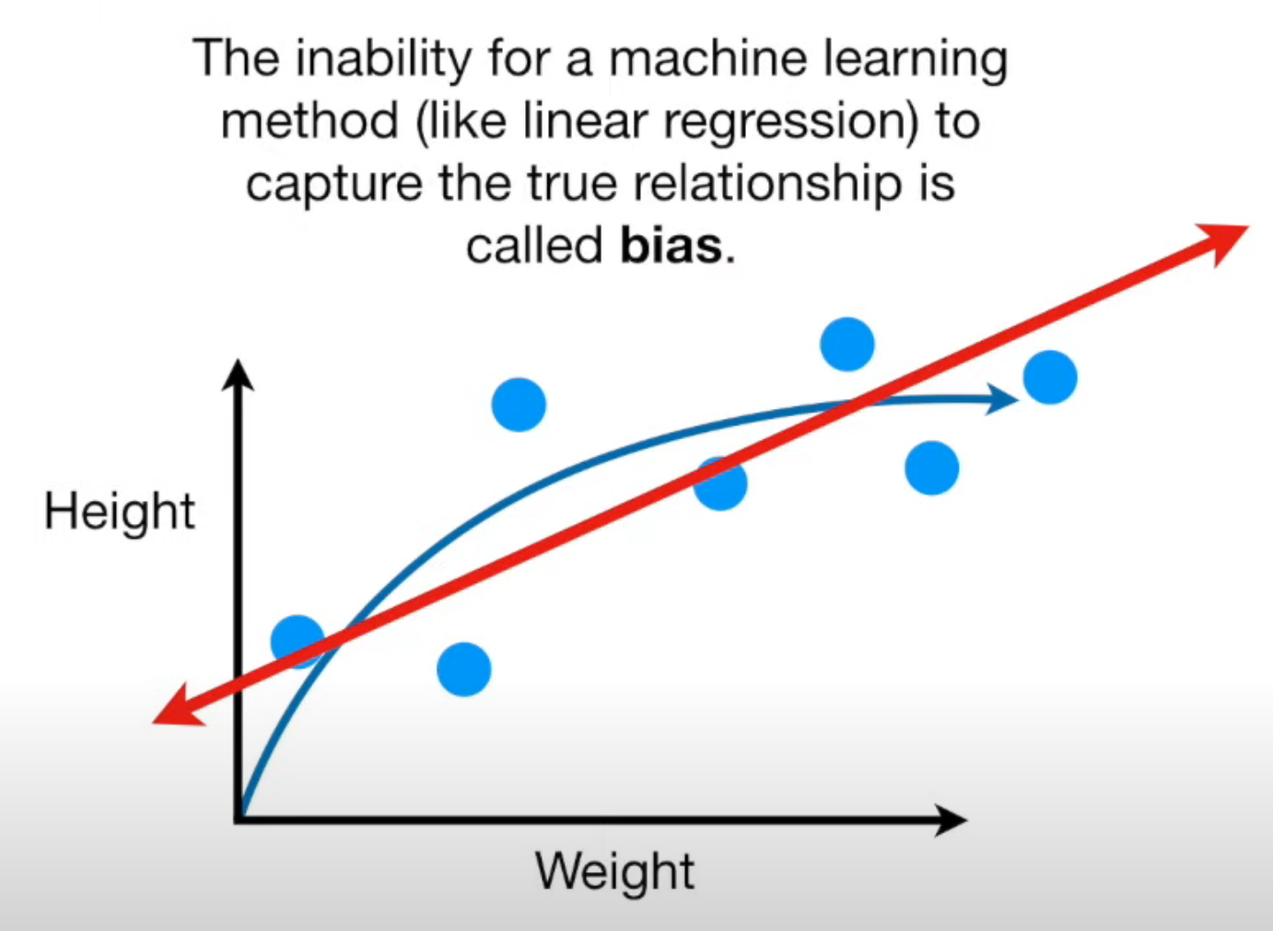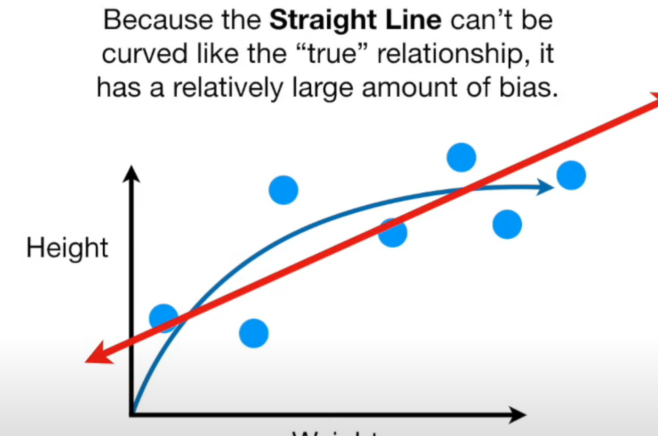

### Variance

Differenz der nähe der Daten (Sum of Squares) zwischen Test und Evaluationsdaten wird Varianz genannt.

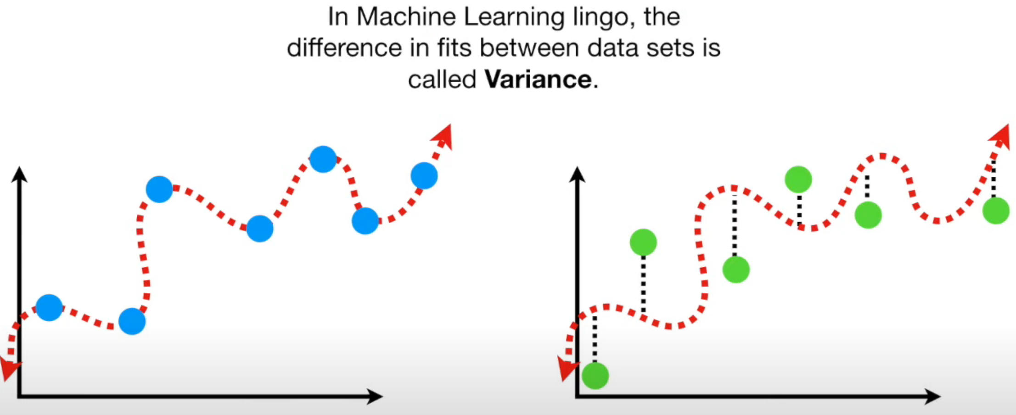

# Woche 8: Optimization: Stochastic Gradient Descent (SGD)

Fortsetzung von Woche 6. Model sowie die Loss Function bleibt die gleiche. Nur wollen wir nun eine andere Optimierungsfunktion. Wir nutzen dieses mal den Gradient Descent. Nachfolgend die Error-Function der linearen Gleichung:

$$E=\frac{1}{2N}\sum_{i=1}^{N}{e_{i}^{2}} \\ =\frac{1}{2N}\sum_{i=1}^{N}{{\left(y_{i}-\left(a⋅x_{i}+b\right)\right)}^{2}}$$

Der Gradient ist folgender (Ableitung einmal nach Variable a und einmal nach b und dies in einen Vektor platzieren):

$$Gradient of E=\left[\begin{matrix}\frac{∂E}{∂b} \\ \frac{∂E}{∂b}\end{matrix} \right]=\left[\begin{matrix}\frac{1}{N}\sum_{i=1}^{N}{\left(y_{i}-\left(a⋅x_{i}+b\right)\right)\left(-x_{i}\right)} \\ \frac{1}{N}\sum_{i=1}^{N}{\left(y_{i}-\left(a⋅x_{i}+b\right)\right)\left(-1\right)}\end{matrix}\right]$$

Problem hier: Der normale Gradient dient dazu von einem Tal auf einen Berg zu kommen, also vom Minimum zum Maximum, zudem macht er noch zu grosse Schritte (Bild 1). Dies läsen wir indem wir noch ein alpha hinzufügen und die Werte negieren (Bild 2):  
 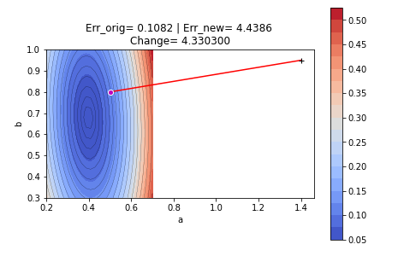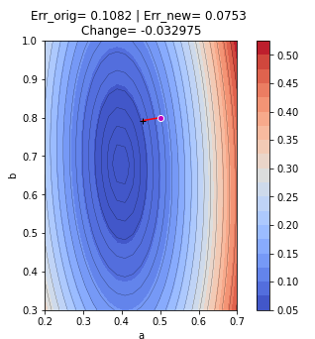

Um nun weiterzukommen und immer näher ins Tal zu kommen zum minimalen Error, müssen wir nun am neuen Punkt wieder den Gradient berechnen:

$${\left[\begin{matrix}a \\ b\end{matrix}\right]}_{t+1}={\left[\begin{matrix}a \\ b\end{matrix}\right]}_{t}-α\left[\begin{matrix}\frac{∂E}{∂a} \\ \frac{∂E}{∂b}\end{matrix}\right]\left| _{{\left[\begin{matrix}a \\ b\end{matrix}\right]}_{t}}\right.$$

Dies geht so lange weiter bis man eine bestimmte Anzahl Iterationen erreicht hat, die vorgegeben wird. Daraus ergibt sich eine Learing-Kurve. In diesem Beispiel ist schon nach 20 iterationen das Ziel beinahe erreicht und nur noch am b wird optimiert.

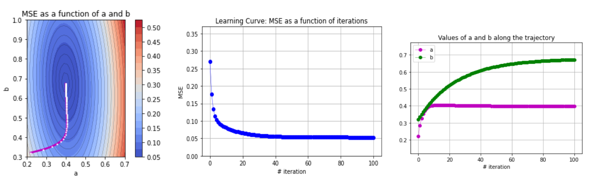

*Hinweis: Hat man mehr als ein Tal, dann muss man einfach an mehreren Punkten starten und so versuchen das Globale minimum zu finden (Mehrere Punkte unterschiedliches Minimum, dann den tiefsten nehmen).*

**Hier noch ein Bild, welches die Idee noch veranschaulicht:**

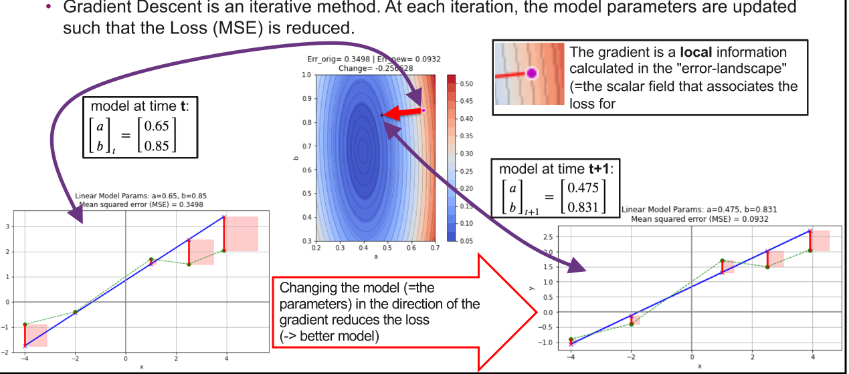

## Stochastic Gradient Descent (SGD)

Hier ist das Ziel, dass man nur eine kleine Menge and Datenpunkte nimmt um die Fehler und so den Gradient zu berechnen. Man selektiert also random ein paar Datenpunkte aus dem Dataset (J = Teildatenset):

$$E=\frac{1}{2N}\sum_{i=1}^{N}{{\left(y_{i}-\left(a⋅x_{i}+b\right)\right)}^{2}} \\ \frac{∂E}{∂a}=\frac{1}{N}\sum_{i=1}^{N}{\left(y_{i}-\left(a⋅x_{i}+b\right)\right)\left(-x_{i}\right)} \\ ≈\frac{1}{n}\sum_{j∈J_{n}}{\left(y_{j}-\left(a⋅x_{j}+b\right)\right)\left(-x_{j}\right)} \\ \frac{∂E}{∂b}=\frac{1}{N}\sum_{i=1}^{N}{\left(y_{i}-\left(a⋅x_{i}+b\right)\right)\left(-1\right)} \\ ≈\frac{1}{N}\sum_{j∈J_{n}}{\left(y_{j}-\left(a⋅x_{j}+b\right)\right)\left(-1\right)}$$

Dies führt zur folgender Update-Regel:

$${\left[\begin{matrix}a \\ b\end{matrix}\right]}_{t+1}={\left[\begin{matrix}a \\ b\end{matrix}\right]}_{t}-α\left[\begin{matrix}\frac{∂E_{j}}{∂a} \\ \frac{∂E_{j}}{∂b}\end{matrix}\right]\left| _{{\left[\begin{matrix}a \\ b\end{matrix}\right]}_{t}}\right.$$

Nun versucht man den Batch auf 1 zu wählen oder möglichst klein (32 oder 64 werden häufig verwendet).

*Hinweis: Bei Batch 1 kann es sehr grosse Zicksacke geben, da ja für einen Punkt mehr als eine Lösung gibt und MSE auch 0 sein kann. Dennoch kommt man irgendwann auf eine Lösung, doch es gibt Zickzackwerte bei der Lerning-Kurve. Und nahe beim Ziel geht er wieder weiter weg. Dieses Problem kann aber auch gelöst werden indem man Alpha immer kleiner wählt.* 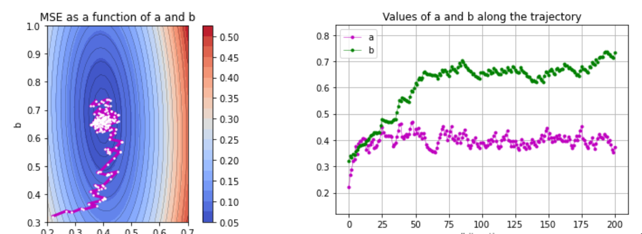

## Stochastic Gradient Descent with annealed learning rate

Wie oben erwähnt gibt es eine grosse Streuung am Ende und man erreicht nicht mehr so genaue werte. Dem kann man entgegenwirken indem man immer alle paar Iterationen alpha verkleinert. Somit flacht es nach ein paar Iterationen immer mehr aus und man kommt anfangs sehr schnell in die Mitte:

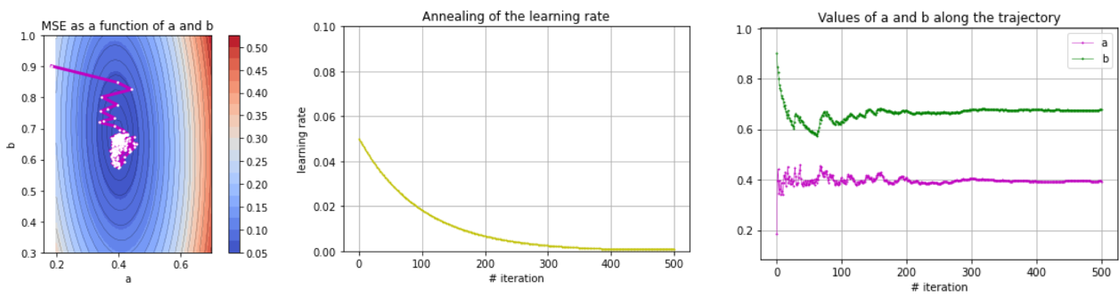

## Allgemeine Anmerkungen

* Diese Methode geht nur, wenn die Loss-Function Ableitbar ist.
* SGD kann nur mit einem Datenset arbeiten, was sehr ineffizient ist und selten benutzt wird
  + Batch oder Minibatch-Gradient ist also besser
* SGD muss der Gradient berechnen. Ist dies schwer?
  + JA, wenn man es selbst tun muss und es viele Parameter gibt. (Neurale Netze können Millionen Parameter haben)
  + Nein, wenn man ein Modell hat und ein Machine Learning Framework nutzt (Tensorflow, Pytorch).
* Gradient Descent ist ein Basis Baustein für viele weitere Algorithmen wie Adam, Adagrad, RMSProp, etc.

# Woche 9: Generalisation & Regularisierung

## Overfitting

Overfitting ist wenn alle Punkte genau getroffen werden. Dann stimmt es zwar für die Trainingsdaten genau, aber sobald weiter Datenpunkte dazukommen stimmt es für diese nicht mehr. Wir haben zwar einen MSE von 0, dies ist aber ein **In-Sample Error** (Training Error). Der Loss wurde sehr stark minifiziert in der Trainingsphase.

Sobald wir dann aber die Testdaten dazu nehmen (Neue noch nicht gesehene Daten, haben wir dann einen grossen **Out Of Sample Error** (Generalization Error). Ein gutes Modell hat ein tiefen Generalization Error.

Ziel ist also ein etwas grösserer In Sample Error, dafür ein tieferer Generalization Error.

## Underfitting

Underfitting tritt dann auf, wenn das Modell zu einfach ist. Wir haben ein viel zu hoher In Sample Error, als auch ein zu grosser Generalization Error.

### Generalization Error

Der Generalization Error kann nicht berechnet werden, sondern nur geschätzt werden. Wir müssen mit den Daten arbeiten, die wir haben. Deshalb müssen wir unsere Daten splitten in Test- und Trainingsdaten. Ein guter Split ist 80% Training und 2% Test. So nutzt man die Training-Daten um das Modell zu trainieren und wenden dann mit den Testdaten das Modell an. Der Test-Fehler ist eine Schätzung vom Generalization Fehler.

## Bias und Varianz

Wenn wir die beiden Fehler genauer mathematisch analysieren können wir zwei Werte feststellen: Bias und Varianz.

### High Bias, Low Variance

In diesem Fall ist das Modell zu einfach. Egal wie viele Daten wir haben, das Modell gibt keine besseren Ergebnisse. Zum Beispiel wir nehmen ein Lineares Modell obwohl es passendere gibt. Dann ist dieses zu einschränkend. Die rote Linie wird bei vielen Daten gleich bleiben auch wenn ich ein neuer Punkt hinzufüge. Wir haben underfitting.

### Low Bias, High Variance

Man nimmt ein (zu) komplexes Modell. Es kann die Daten besser beschreiben. Beispiel 6 Punkte und wir nehmen ein Polynom Grad 5. Hier passt das Modell genau zu den Testdaten. Aber wir haben nun Overfitting.

Die Varianz ist hoch. Ein weiter Datenpunkt führt dann zu einem sehr grossen Generalization error. Und sobald ein Punkt etwas verschoben ist, ist die Line komplett eine andere.

# Regularisierung

Unser Ziel: Wir wollen möglichst eine tiefe Varianz. Der Bias ist eher sekundär, sollte aber auch möglichst tief sein. Man braucht aber die optimale Balance. Am besten schauen wir da den Training- und Testerror genauer an. Es gibt einen Punkt wo der Testerror am tiefsten ist und dann wieder steigt je genauer das Modell ist. Dazu verwenden wir Regularisierung.

Regularisierung fügt Constrains hinzu, ein Penalty-Term (Cost-Function). Der Optimizer optimiert die Daten (MSE minimalisieren) sowie auch den Constraint.

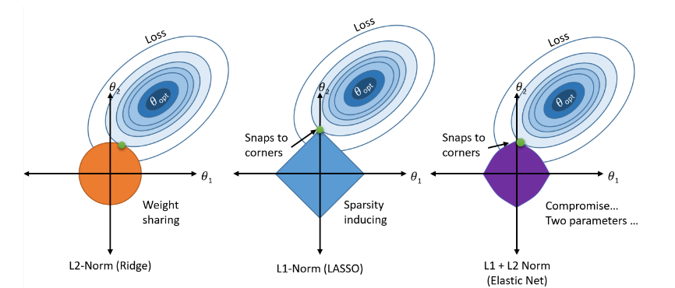Es gibt zwei Zutaten die wir benötigen:

1. Weg zum Modell-Komplexität zu messen
   * L1 Norm (Lasso)

* + L2 Norm (Ridge)

$$\sum_{j=1}^{p}{β_{j}^{2}}$$

1. Weg zum Model-Komplexität zu kontrollieren
   * Penalty-Term wird zu Loss hinzugefügt
   * Komplexere Modelle haben höhere Penalty
   * Constrain wird zum Optimierungsprozess hinzugefügt

$$\sum_{i=1}^{n}{{\left(y_{i}-\sum_{j=1}^{p}{x_{ij}}β_{j}\right)}^{2}}+λ\sum_{j=1}^{p}{β_{j}^{2}}$$

«Lamda ist der Hyperparameter»

Lamda = 0: dann haben wir kein Constraint also nur MSE. Vergrössern von Lamda: zu grosse Bias, kleinere Varianz

## Umsetzung mit Keras/Tensorflow

import tensorflow as tf

from tensorflow import keras

from tensorflow.keras import layers

from tensorflow.keras import regularizers

model = tf.keras.models.Sequential()

*# define the input. we provide the dimensionality of the input: poly_order*

inputs = keras.Input(*shape*=(poly_order_MODEL,))

model.add(inputs)

output_layer = layers.Dense(1, *activation*=None, *use_bias*=True, *kernel_regularizer*=regularizers.l2(0.005))

model.add(output_layer)

model.compile(

*optimizer*=keras.optimizers.Adam(*learning_rate*=0.04),  *# Optimizer*

*# Loss function to minimize*

*loss*=keras.losses.MSE,

*# List of metrics to monitor*

*metrics*=[keras.metrics.MSE]

)

# Woche 10: Cross-Validation

Ohne Cross-Validation: Test-Fehler basiert auf 20% der Daten.

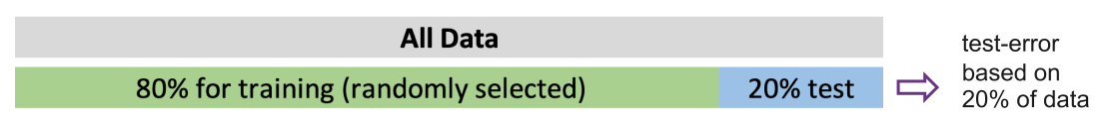

Funktionsweise der k-Fold-Crossvalidation: Daten werden zuerst geshuffelt. Anschliessend aufgeteilt in k-Fold (Üblich: 5-Fold, 10-Fold. Gibt aber auch N-Fold wo jeder Fold nur ein Datenpunkt hat). Dann wird jedes mal ein anderer Fold als Test-Datensatz genommen und das Modell trainiert.

*Hinweis: Daten in einem Fold ändern sich während den einzelnen Splits nicht. Diese bleiben über die ganzen Trainings gleich. Weiter muss die Preprocessing-Pipeline während den einzelnen Splits laufen und nicht davor, da sonst Ergebnisse verzerrt werden.*

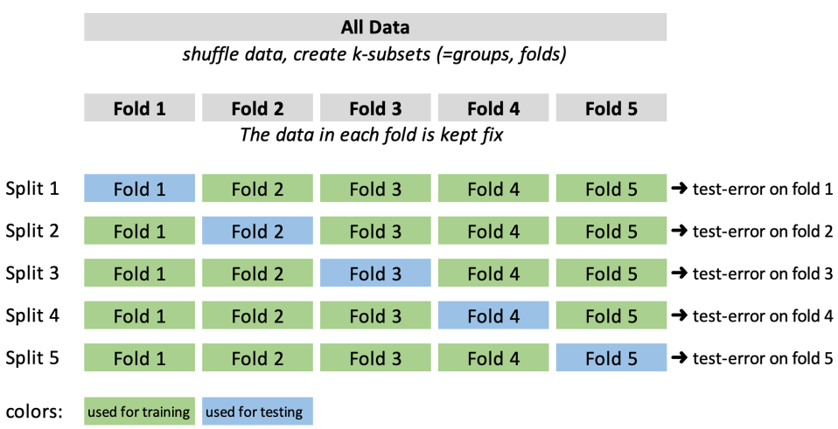

## Ziel 1: Generalisierungsfehler Schätzen

Hier wird aus den einzelnen Testfehler ein durchschnitt genommen und so der Mean und die Variance des Testfehlers genommen. Ist genauer als mit einzelnen Tests.

## Ziel 2: Auswahl von Hyper-Parameter

Man variert mit den Hyper-Parameter (Regularisierungslamda, etc.). Findet so den optionalen Parameter heraus:

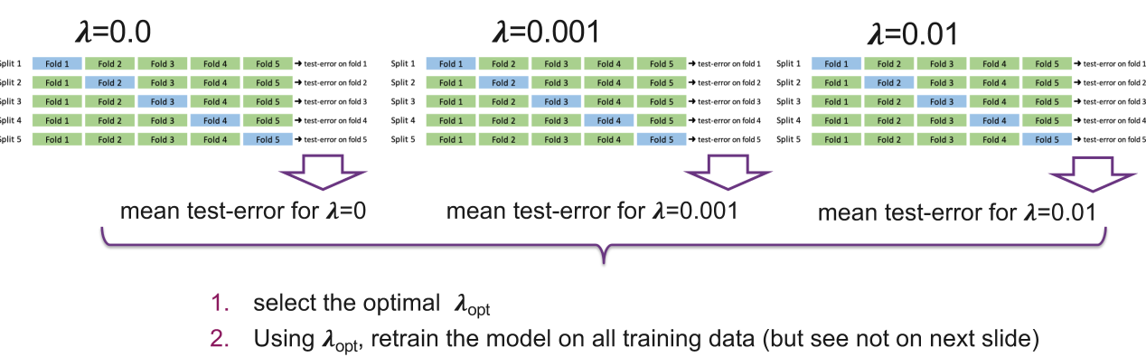

## Scikit-learn Cross-Validation

Einzelne Daten werden vorher ganz rausgenommen als Testdaten. Dann wird mit anderen Cross-Validation gemacht. Ist meist empfohlen.  
 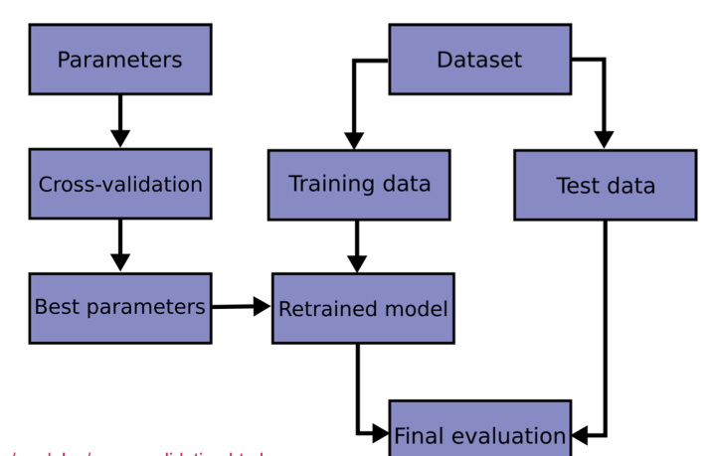

# Woche 10: Artificial Neural Networks

AI ist inspiriert von unserem Gehirn und den Neuronen. (Gogli hat erstmals Neuronen sichtbar gemacht durch staining in 1873)

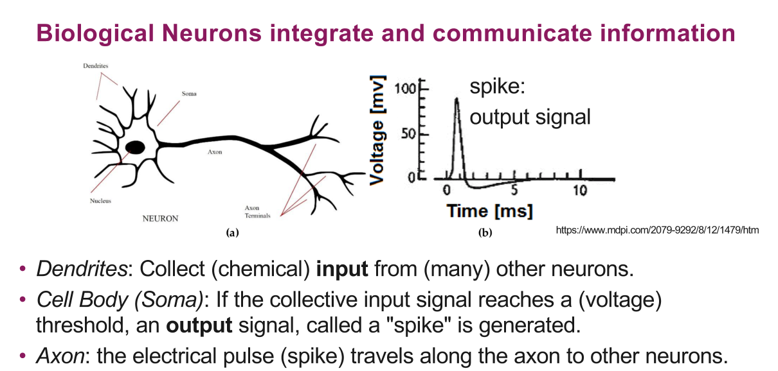 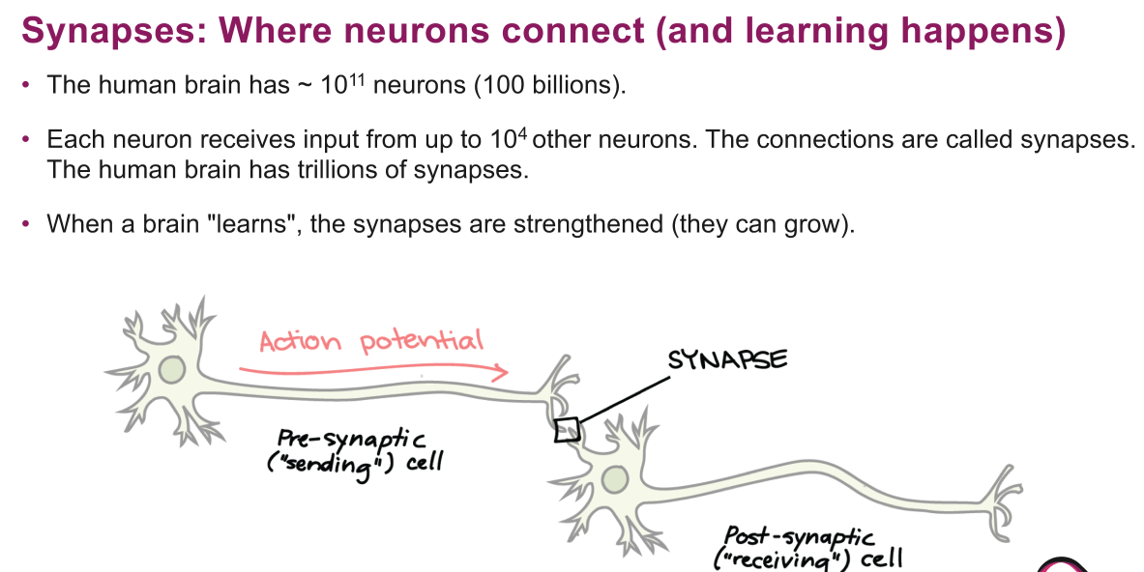

Die Biologischen Neuronen wurden vereinfacht in ein Artificial Neuron. Diese bieten ein Input-Vektor. Jedes Neuron hat seine eigenen Input-Gewichte und ein Bias (Intercept). Sie berechnendie Summe von den gewichtenten Inputs (Skalarkprodukt), fügen Bias hinzu und passen es in eine nichtlineare Aktivierungsfunktion. Nachfolgend ein Beispiel eines einfachen Netzes: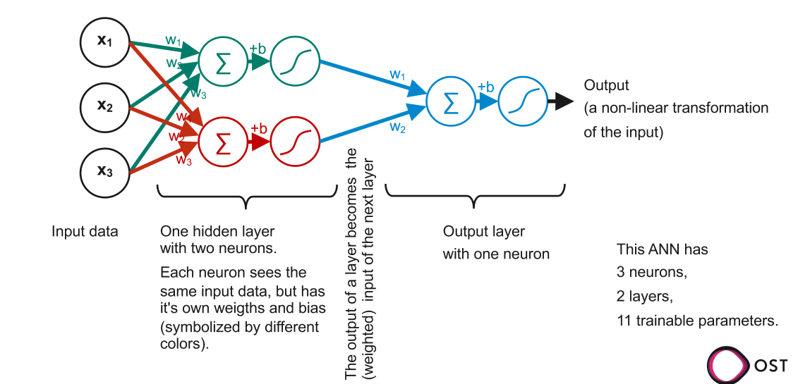

Hat ein Netz zahlreiche Hidden Layer, dann wird von einem Deep Neural Network gesprochen. 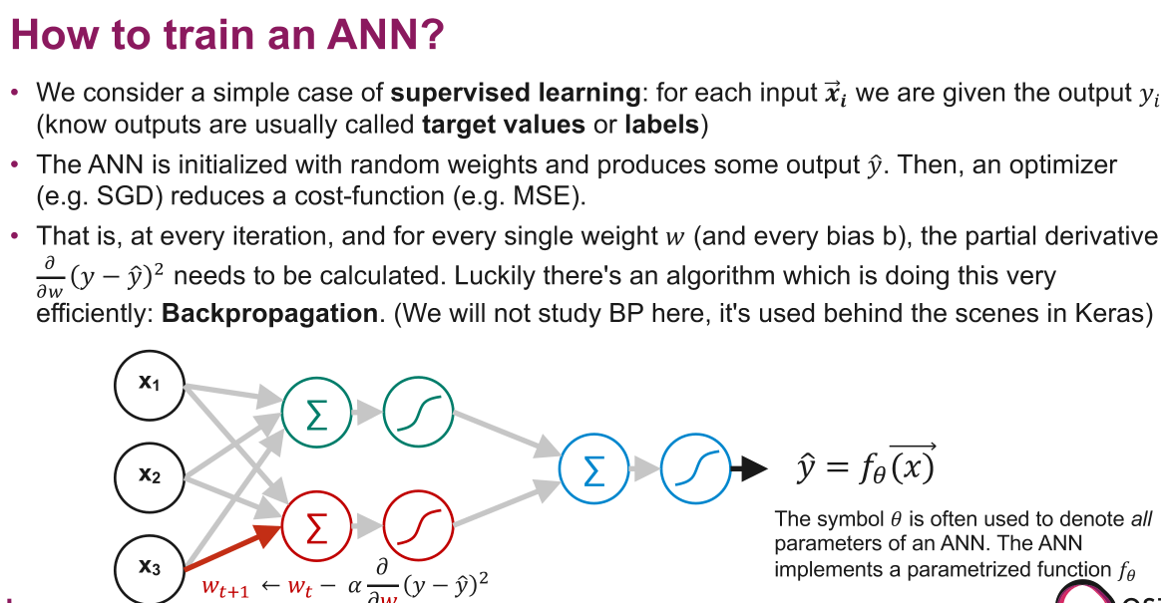 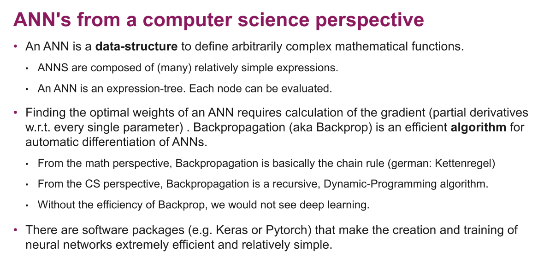

# Woche 11: Logistic Regression

In dieser Woche ging es um Daten die Binär klassifiziert werden. (JA-Nein Fragen). Beispiel: Wird es Hageln aufgrund des Satellitenbild. Oder hat jemand bald ein Epsilepsie-Anfall wegen einem EEG reading.

Bei solchen fällen sehen die Daten etwas anders aus, weshalb wir ein anderes Modell und Loss-Funktion brauchen. (Lineare Funktion geht nicht) Für den Optimizer können wir aber weiterhin Gradient Descent verwenden, da die andere Loss-Funktion convex ist.

## Binäre Klassifikation und deren Notation

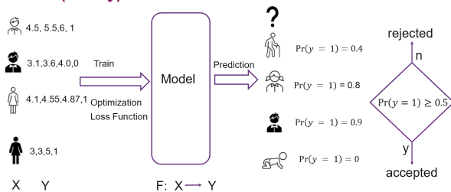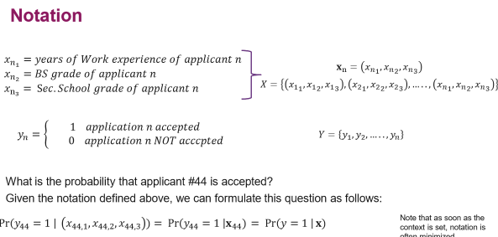

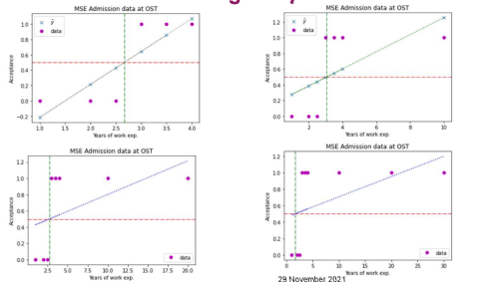

## Warum nicht Lineares Modell?

Problem der Linearen regression ist, dass die Kurve ganz anders aussieht, sobald ein weiterer Datensatz dazu kommt und Tresholding hier falsche Ergebnisse liefern kann. Die Kostenfunktion (Loss) Min Squared Error funktioniert hier gar nicht und liefert diese falschen, verzerrten Ergebnisse. Wir sind aber interessiert in eine Warscheinlichkeits-Output. Somit brauchen wir ein Modell, dass die Wahrscheinlichkeit abbildet.

## Sigmoid Funktion

Die Lösung ist die Sigmoid-Funktion. Sie bietet genau das benötigte Modell:

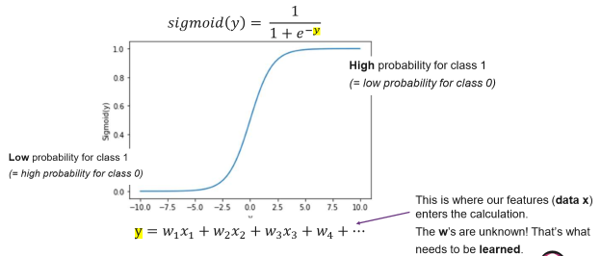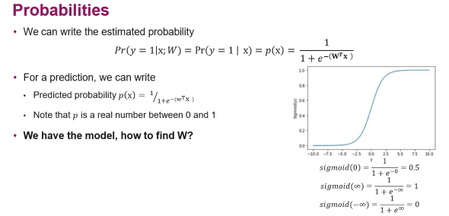

Das y bzw. manchmal auch z kann alle Dimensionen enthalten. Z.B $$y=w_{1}x_{1}+w_{2}x_{2}+w_{3}x_{3}+…$$

### Maximum Likelihood (Loss)

Die Lösung um das W zu finden. (negativer log-loss) Dazu können wir auch Gradient descent benutzen, da die Funktion convex ist.   
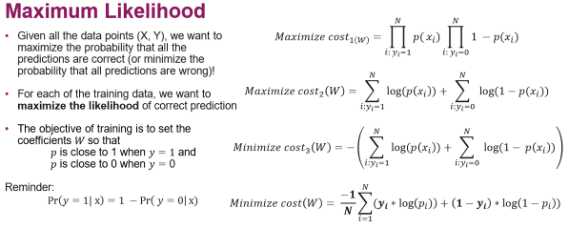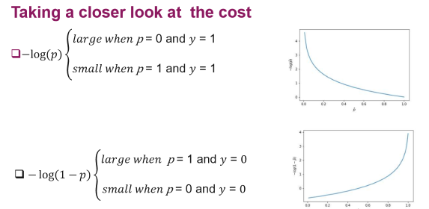

# Woche 12: Classifer Evaluation

Wir stellen uns die Frage ob das Model gut genug ist, weshalb wir das Modell genauer evaluieren. Dazu nutzen wir unter anderem eine Confusion Matrix.

## Confusion Matrix:

* **False Positive:** Der berechnete Wert ist 1 und der wahre Wert ist 0. (Fälschlicherweise richtig)
* **False Negative:** Der berechnete Wert ist 0 und der wahre Wert ist 1. (Fälschlicherweise falsch)
* **True Negative:** Der berechnete Wert ist 0 und der wahre Wert ebenso. (Korrekt)
* **True Positive:** Der berechnete Wert ist 1 und der wahre Wert ebenso. (Korrekt)

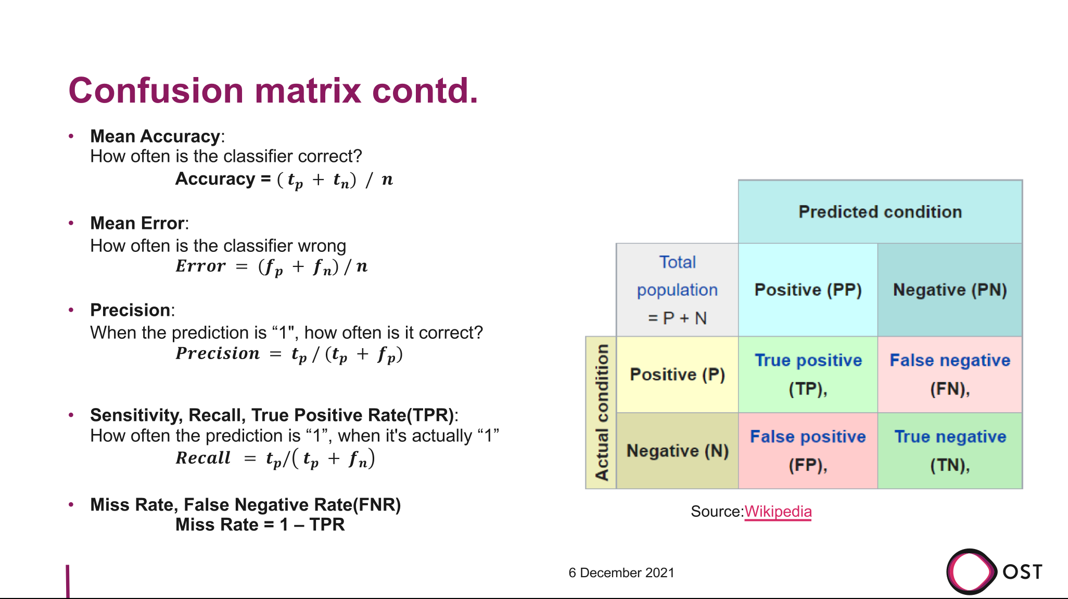

Bei oben genannten Formeln ist die Mean Accuracy nicht genug um bestimmen zu können, ob wir ein gutes Modell haben. Beispiel: Dataset wo 90% Nein und 10% Ja sind. Das Modell sagt nun einfach immer Nein. Hier ist dann die Accurracy bei 90%. Nun schauen wir die weiteren Werte an Precision und Recall. Diese sind in diesem Modell jeweils 0…

# Precision vs Recall

Es kommt drauf an worauf man den Fokus legt je nach Applikation. Nachfolgend die Folie dazu:

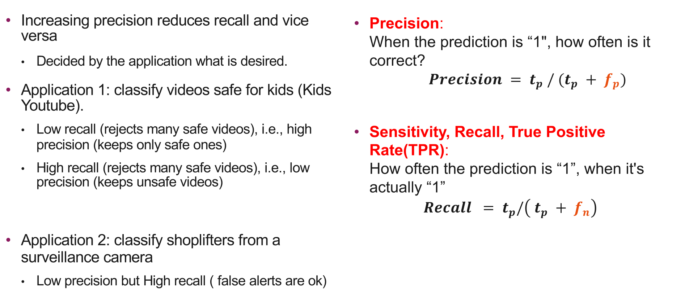

# Threshold

Was der Threshold angeht gibt es keine allgemeingültige Lösung mittels Mathematik. Hier kommt es wieder auf die Applikation drauf an. (Threshold ab wann True/False). Vorgehen um das Threshold zu bestimmen:

1. Modell trainieren
2. Predictions machen mit dem Test-Set
3. Versuchen unterschiedliche Threshold-Werte zu verwenden und damit folgendes Berechnen:
   1. True Positive Rate (Wie oft richtig akzeptiert) $TPR=t_{p}/\left(t_{p}+f_{n}\right)$
   2. False Positive Rate (Wie oft falsch akzeptiert) $FPR=f_{p}/\left(f_{p}+t_{n}\right)$
4. Wir erhalten unterschiedliche TPR und FPR Werte. Diese können wir Plotten 🡺 Ergibt ROC Space

(Anderer Plot mit Precision und Recall könnte ein Schnittpunkt ergeben, was sicher ein sehr guter Punkt ist)

# Woche 12: K-Nearest-Neighbours KKN

Haben wir Plots, welche mehr als zwei Klassen haben brauchen wir eine weiter Variante und Logistic Regression wird hier nicht funktionieren. Weiter wird ein Lineares Modell nicht zufriedenstellende Ergebnisse Liefern und nicht überall funktionieren:

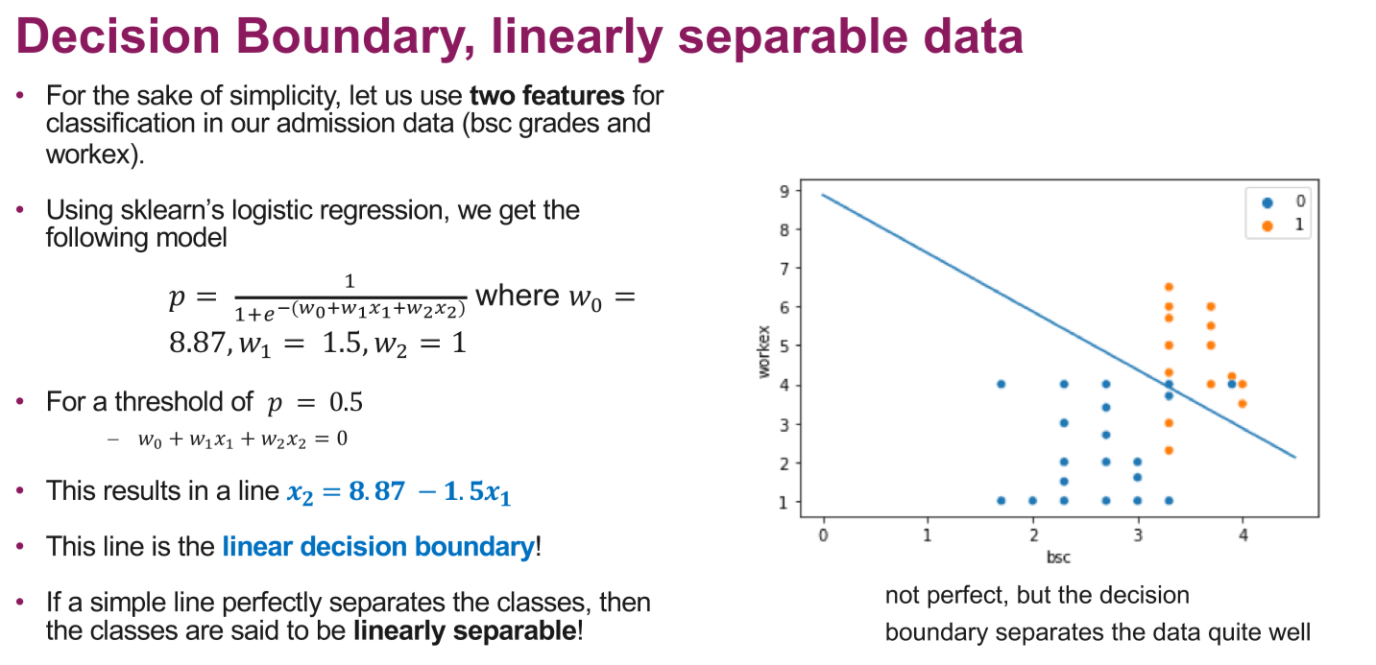 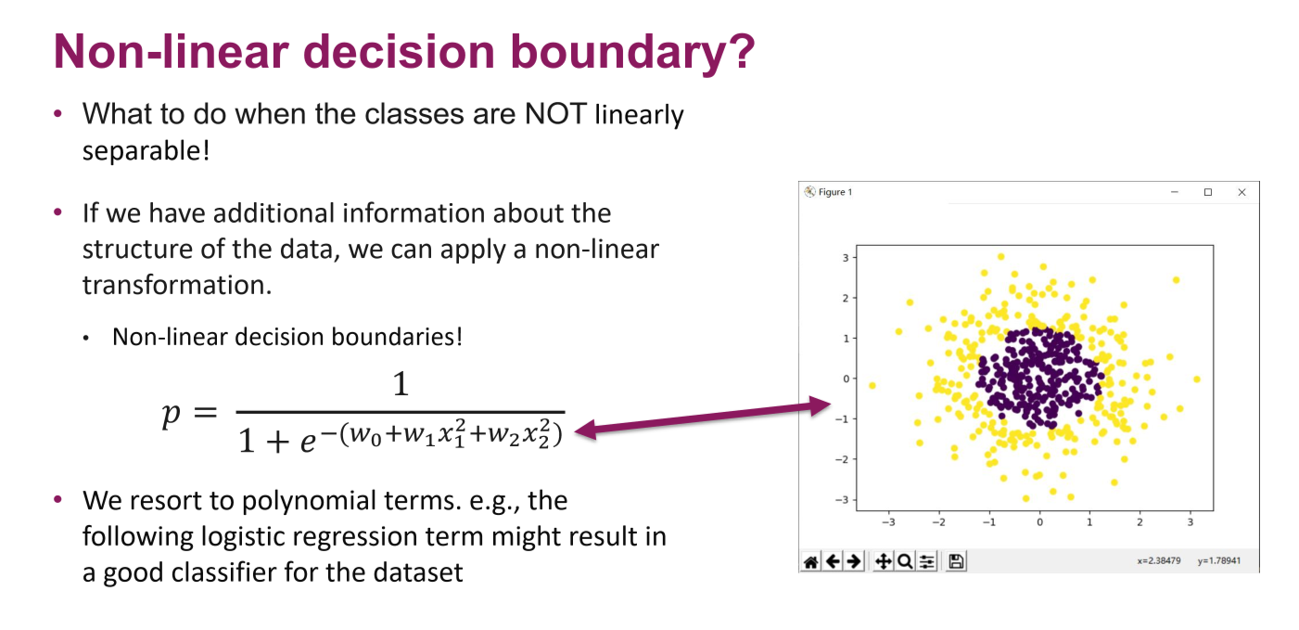

Beispiele für mehrere Klassen: SARS-CoV-2 Varianten (Alpha, Beta, Gamma, etc.), Wetter (Sonnig, Wolkig, Regen, Schnee)

Logistic Regression kann hier funktionieren, ist aber sehr umständlich. Mann muss viel trainieren (Rekursiv), was langsam ist. So braucht es eine Methode ohne training, mit Predictions, einfacher Support mehrere Klassen, und auch möglichkiet Nicht-Lineare-Modelle zu trainieren. Hier kommt KKN ins Spiel.

## Funktionsweise

1. Training und Testdaten Laden
2. Value von k bestimmen (Nummer von Nachbaren, welche berücksichtigt werden sollten (1, 5, 10, 15, …))
3. Für jeden Test-Datenpunkt
   1. Für alle Trainingsdaten muss Distanz berechnet werden d(xtest, xtrain): Mit Euclidean, Manhatten, cosine, ...
   2. Trainingdaten müssen in ascending Order sortiert werden
   3. Die ersten k Datenpunkte werden von der Sortierung genommen
   4. Von diesen Punkte werden die am häufigsten vorkommende Klasse genommen als Klassifikation.

* Key Elemente: Die Anzahl Nachbarn k, Distanz-Metrik

## Distanz-Metriken

Es gibt unterschiedliche Definitionen von Distanzen, die verwendet werden können.

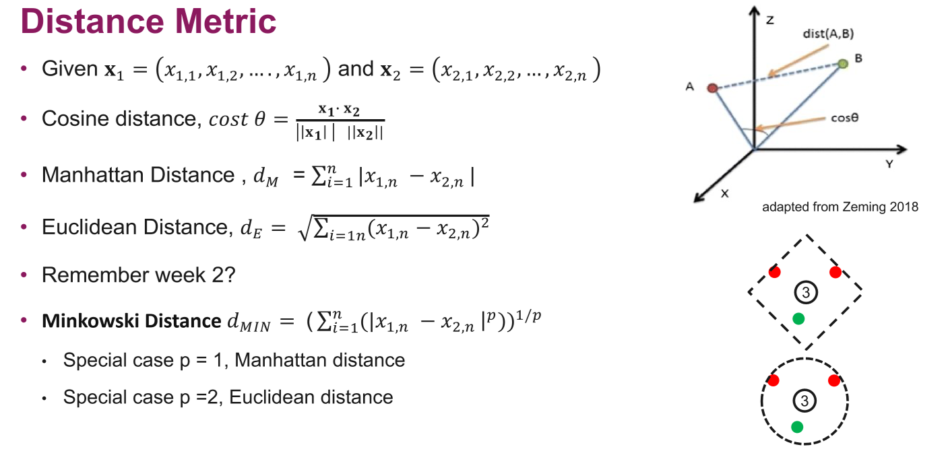

## Das richtige k und die richtige Distanzmetrik

Um dies zu bestimmen sollte man folgende Elemente von AI verwenden (Beschrieben in vorangehenden Kapitel):

* Test-Train split
* Cross Validation
* Test Performance überwachung (Mean accurarcy, Precision, Recall)

## Vor und Nachteile

|  |  |
| --- | --- |
| **Vorteile:**   * Einfaches Modell * Wenige Hyper-Parameter | **Nachteile:**   * K muss gut gewählt werden * Grosse Berechnungsaufwand, wenn Sample gross ist * Nicht effizient bei vielen Dimensionen * Richtige Skalierung muss verfügbar sein |

## Beispiel IRIS

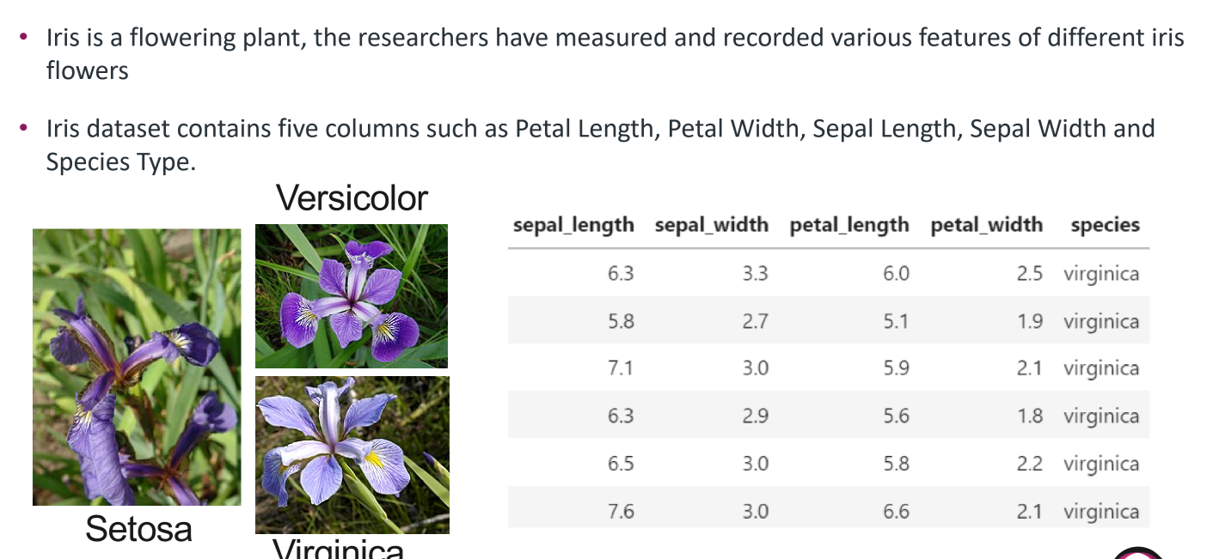   
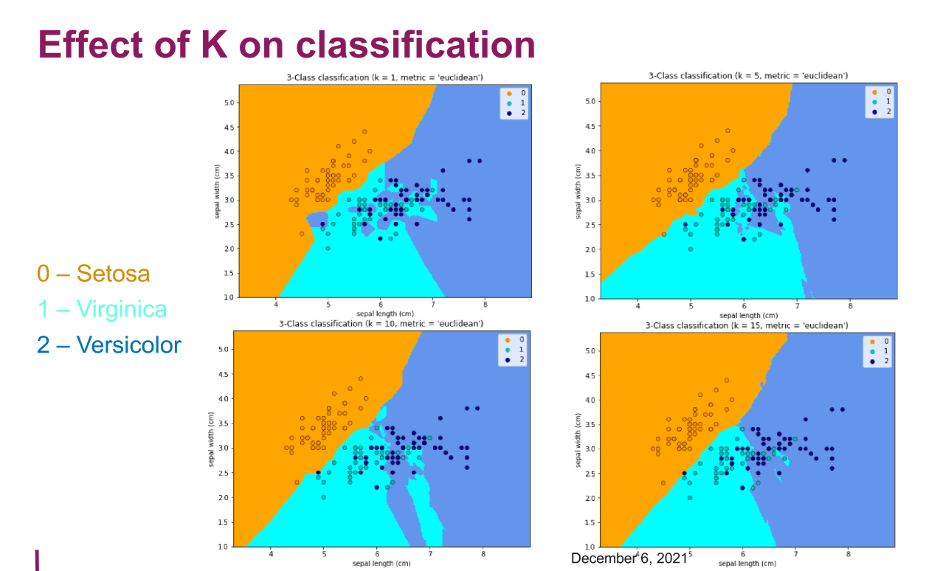 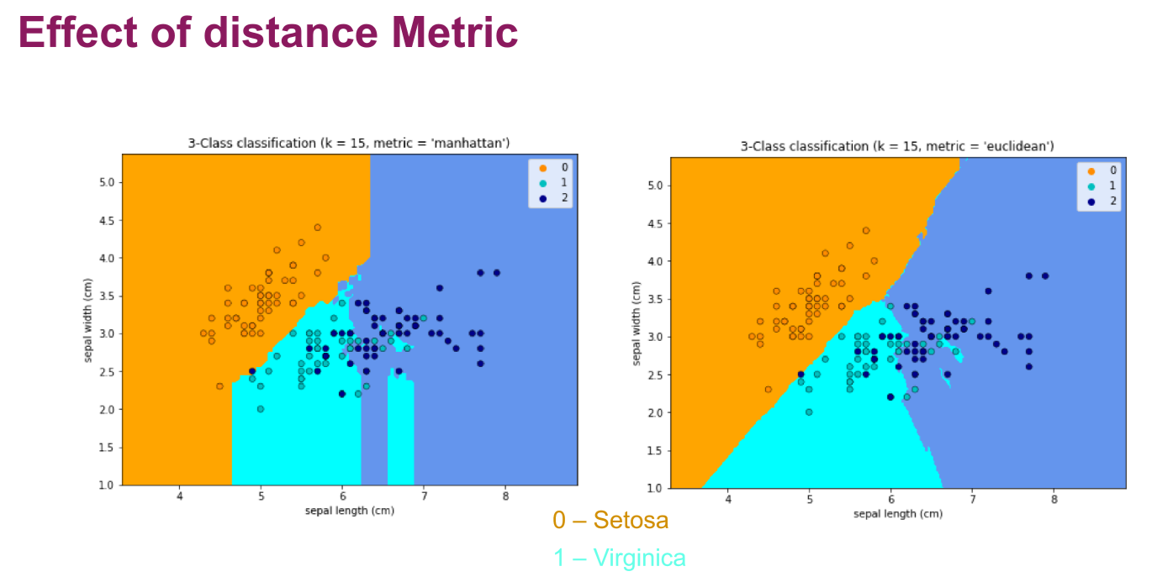

# Woche 13: Clustering

## Unsupervised Learning

Alles bisher war Supervised Learning. Nun ist das Thema Unsupervised Learning. Hier haben wir nur die Features (X-Werte) und uns sind die Labels (Y-Werte) unbekannt.

Damit können wir die Struktur der Daten lernen. Wir wollen das Pattern der Daten selbst entdecken. Die Struktur kann auch durch Noise Verborgen sein. Menschen können Struktur sehr leicht erkennen und Alogrithmen haben es schwerer. Wo uns aber Algorithmen unterstützten ist bei grossen Daten mit vielen Dimensionen. Wir können maximal 3 Dimensionen haben.

### Unterschied Supervised – Unsupervised Beispiel IRIS

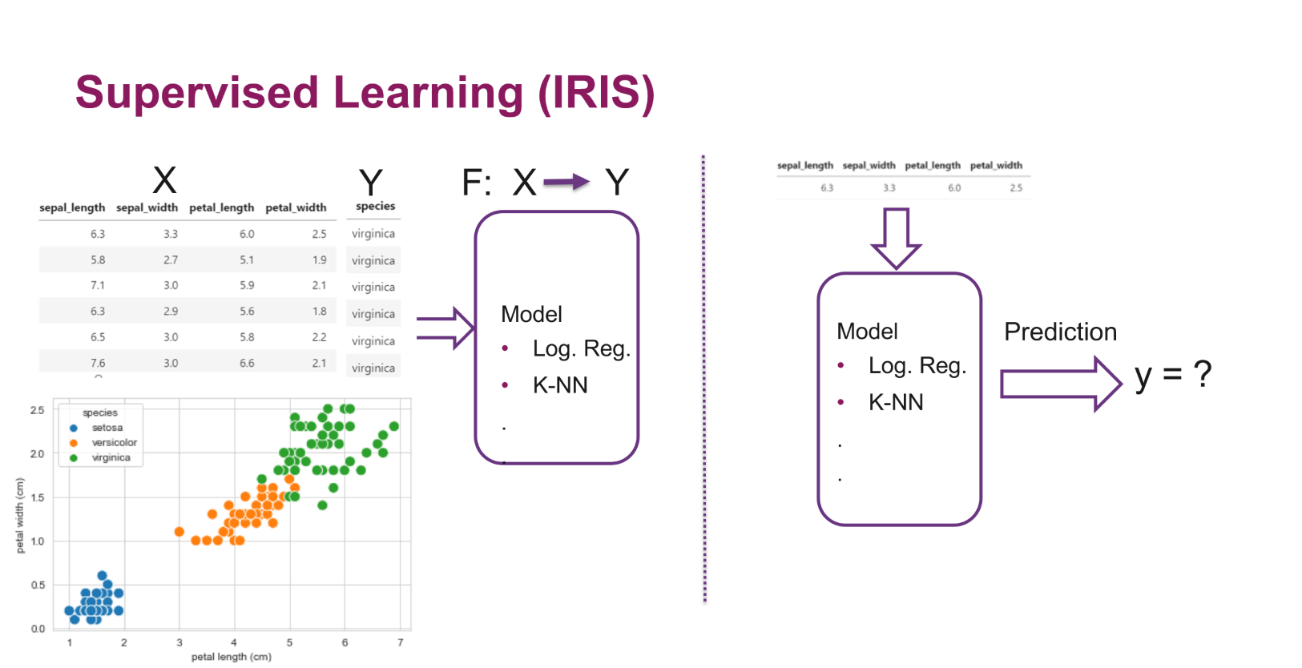 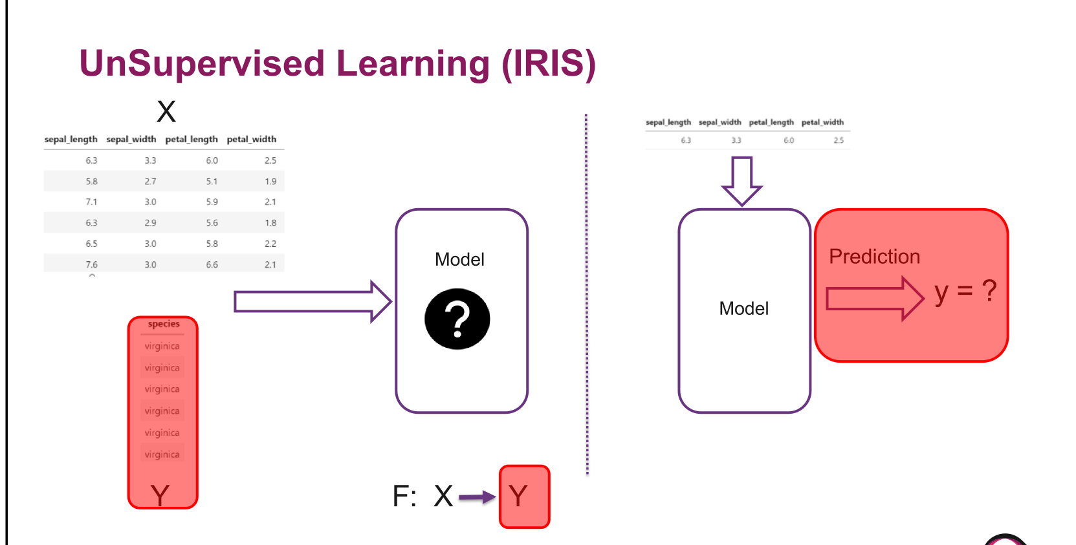

## Clustering (Mit KNN Klassifizierung)

Ein Beispiel, was wir erkennen können mit unsupervised Learning sind Clusters: Datenpunkte mit Ähnlichen Werte. fallen in einer Gruppe zusammen.

**Beispiele:**

* Soziale Netzwerke analysieren
* Astromische Daten
* Google News kategorisierung (Gruppieren von News in Kategorien)
* Market Segmentation

Wir können KNN Klassifierung zur Hilfe nehmen. Denn wir nehmen an, dass ähnliche Datenpunkte nahe zusammen sind. (Distanzmetriken: Eculidean, Manhatten)

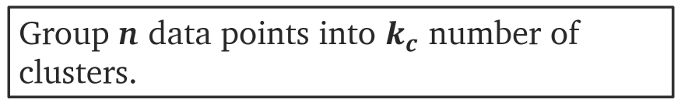

# Woche 13: Naive K-means

Ein Algorithmus um Cluster zu erkennen.

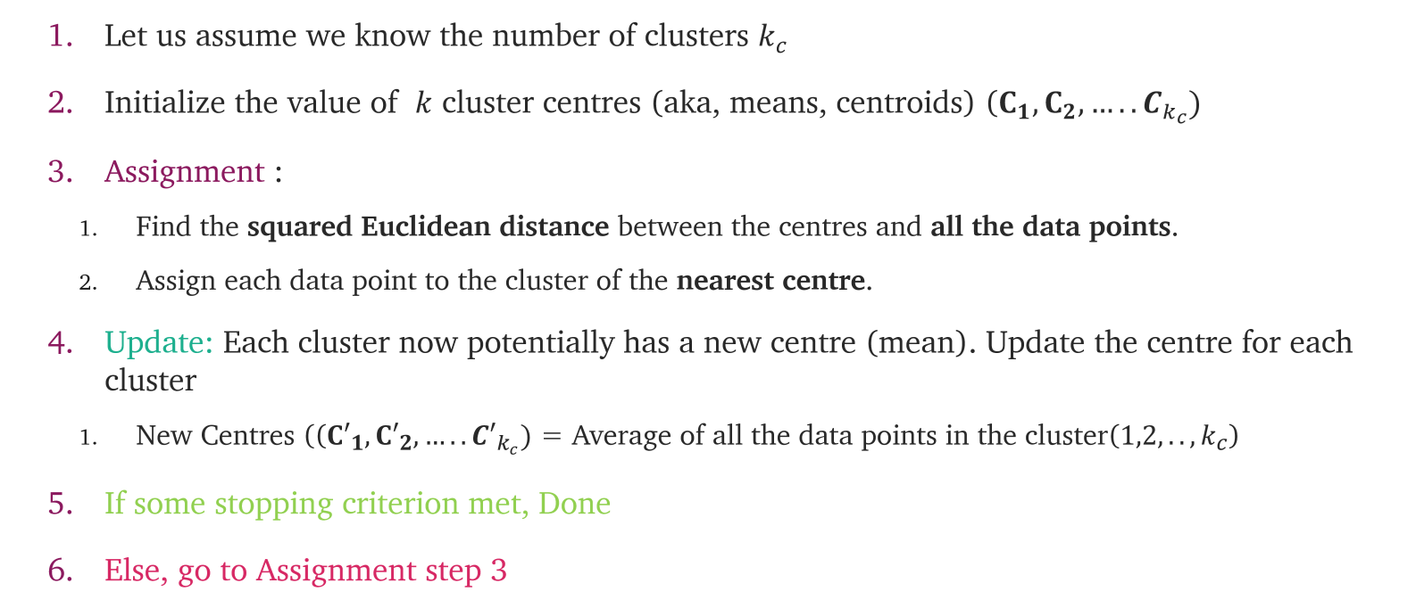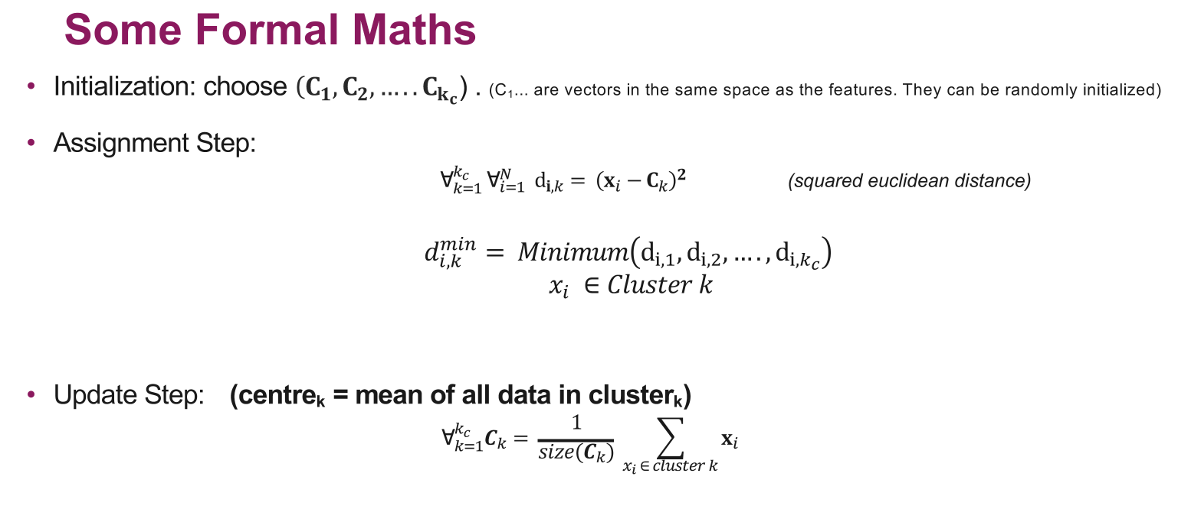

## Stopping-Kriterium

* Wenn «Centres» nicht mehr ändern (Zeitaufwändig)
* Datenpunkte in einem Cluster ändern sich nicht mehr (Geht viel zu lange)
* Distanz vom Datenpunkt zum Zentrum >= gewählten Threshold
* Fixe Anzahl an Iterationen erreicht
  + Zu wenig Iterationen: Schlechte Cluster 🡺 Muss gescheid gewählt werden.

## Intialisierung

Die Anfangs-Zentrumswerte sind meist zufällig. Somit ist die Performance davon abhängig. Bestimmte Anfangswerte führen auch zu schlechten Convergence-Raten oder auch schlechtes Clustering.

Wenn die Zentrumswerte nahe beieinander sind braucht es viel mehr Iterationen.

Am besten also mehrmals ausführen und wenn Cluster stabil bleibt dann haben wir gutes Cluster.

### Standardisierung

Die Daten müssen normalisiert werden. Ist wichtig, dass Features mit grossen Werte nicht dominieren.

Beispiel: Noten und Berufserfahrung. Ohne normalisierung hat die Berufserfahrung ein Übergewicht und die Noten spielen keine Rolle.

### Python

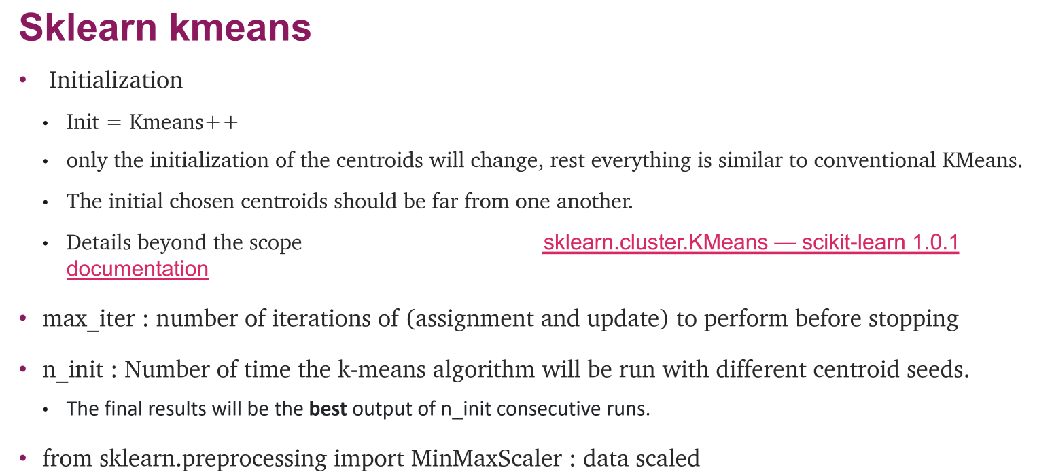

## Qualität des Clusters: WCSS und Shilhouette

Die Nummer des Cluster ist ein Hyperparameter, der intelligent gewählt werden muss.

Was man bereits im voraus sagen kann. Kc = 1 bringt uns nicht weiter (Alle Punkte gehören zum selben Cluster). Kc = N ist viel zu gross, dann haben wir minimalen Abstand zum Zentrum, aber jeder Punkt ist ein eigenes Cluster.

Bei Unsupervised Learning haben wir keine Testdaten die wir prüfen können, da wir keine Labels haben zum gegenchecken. Somit benötigen wir andere Methoden.

### WCSS

Distanz von den Punkten zum Zentrum muss minimalisiert werden.

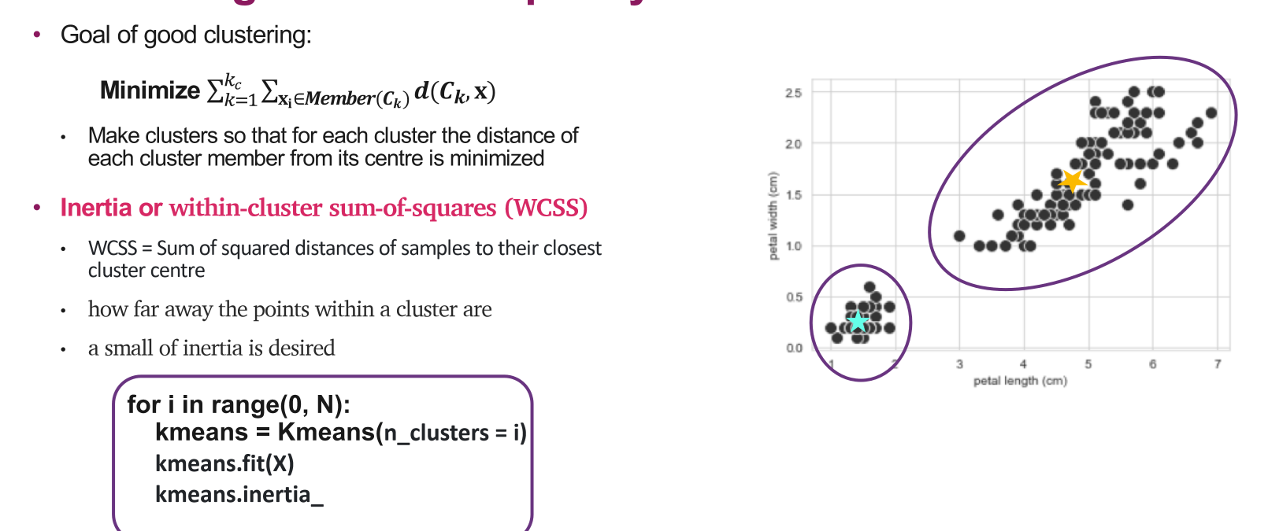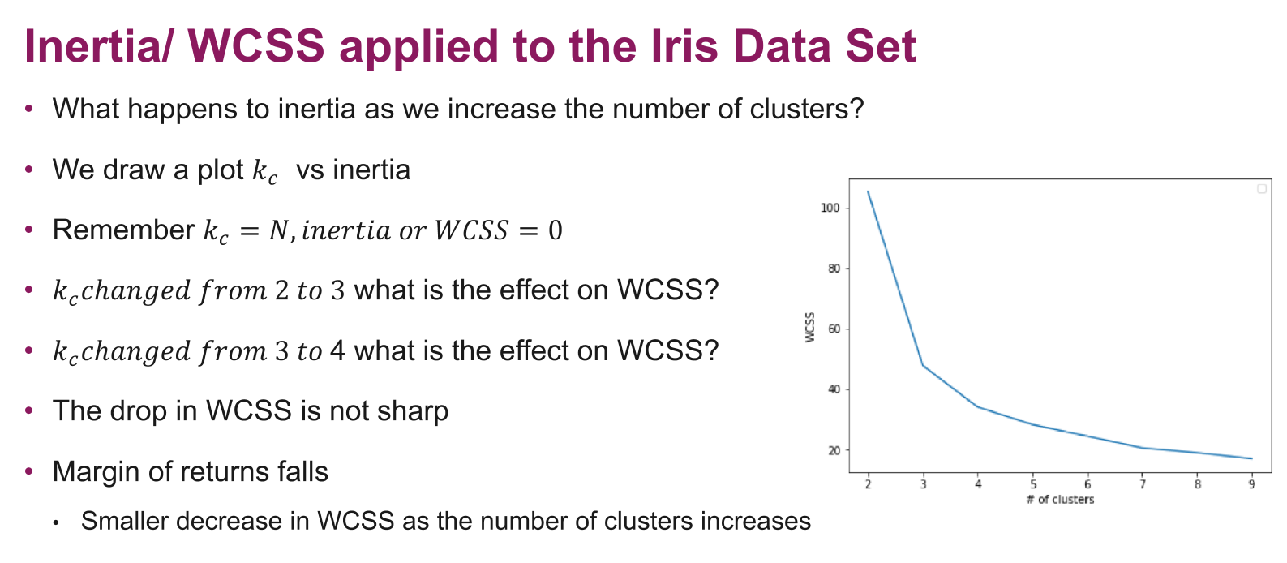

### Silhouette Score

Entfernung der Punkte von einem Cluster zum anderen Cluster. Desto näher bei 1, desto besser.

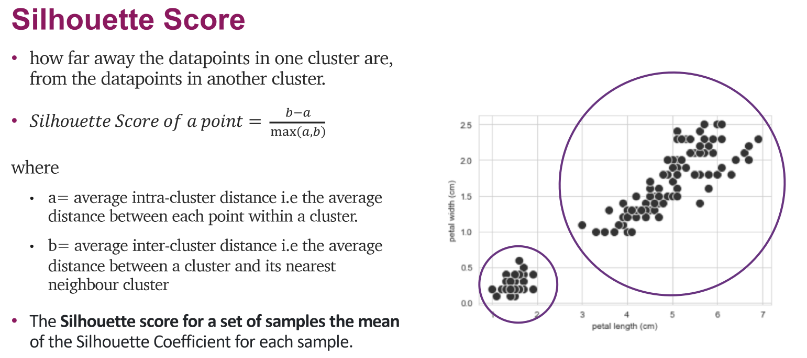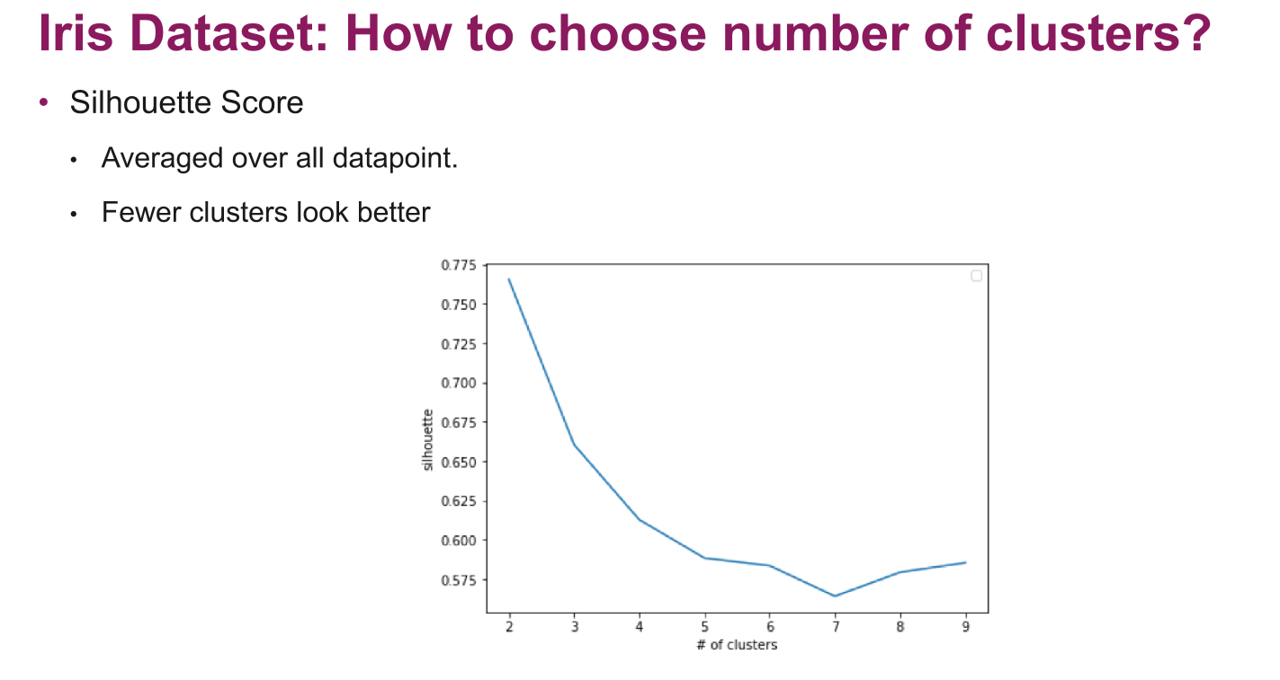

### Bestimmung welche Clustergrösse anhand von IRIS

In diesem Beispiel ist die optionale Clustergrösse 2-3 Cluster. Denn ab drei Cluster gibt’s beim WCSS einen Knick und es verbessert sich nicht mehr so stark. Silhouette fällt aber noch weiter.

# Woche 14: Ensemble Methods

Ziel: Mehrere Modelle zu nutzen um ein Problem zu lösen. Anstelle das perfekte Modell zu nutzen, werden mehrere (schlechtere) Modelle trainiert und die Ergebnisse aggregiert.

**Wisdom of Crowd**: Bei einer komplexen Frage mehrere zufällig ausgewählte Personen fragen und Ergebnisse aggregieren. Dies funktioniert wahrscheinlich sehr gut und ist auch einfacher als die am besten passende Person, den Experten zu finden.

Dieses Konzept kann mit Ensemble auf Machine Learning übertragen werden. Wir erhalten je nach dem sogar ein viel besseres Resultat als mit nur einem Modell. Ensemble steht für «A group of Predictors», «Ensemble Learning», «Ensemble Method»

Ensemble Methoden werden meist gegen ende eines Projekt benötigt, wenn man bereits einige gute Predictors hat und diese kombinieren will.

## Unterschiedliche Dimensionen

### Unterschiedliche Algorithmen

Wir kennen beispielsweise zwei Methoden für die Klassifizierung. Diese können wir kombinieren. Z.B. KNN und Logistic Regression.

### Unterschiedliche Hyperparameter

Wir können bei KNN verschiedene k verwenden. Oder bei Logistic Regression diverse Regularisierungsparameter.

### Unterschiedliche Trainingsdaten

Wir können Cross Validation Nutzen und dann die Ergebnissie kombinieren. Oder diverse Features aus Feature Engineering kombinieren. So haben wir unterschiedliche Splits.

## Voting

### Hard

Beim harten Voting wird die Klasse genommen mit den meisten Votes. Beispiel in der Grafik oben wird Setosa genommen, da dies zwei mal vorkommt und Versicolor nur einmal.

### Soft

Kann nur genommen werden, wenn Ergebnisse Warscheinlichkeiten sind, nicht Klassen. Dann kann man einen Durschnitt aus allen Modellen nehmen.

## Auswählen der Daten

Für die verschiedenen Modelle müssen die Daten aufgesplittet werden. Da gibt es grob zwei Varianten:

**Sampling without Replacement**: Datenpunkt kann nur einmal selektiert werden.   
🡺 Pasting

**Sampling with Replacement**: Datenpunkt kann mehrmals selektiert werden.   
🡺 Bagging (Bootstrap Aggregating)

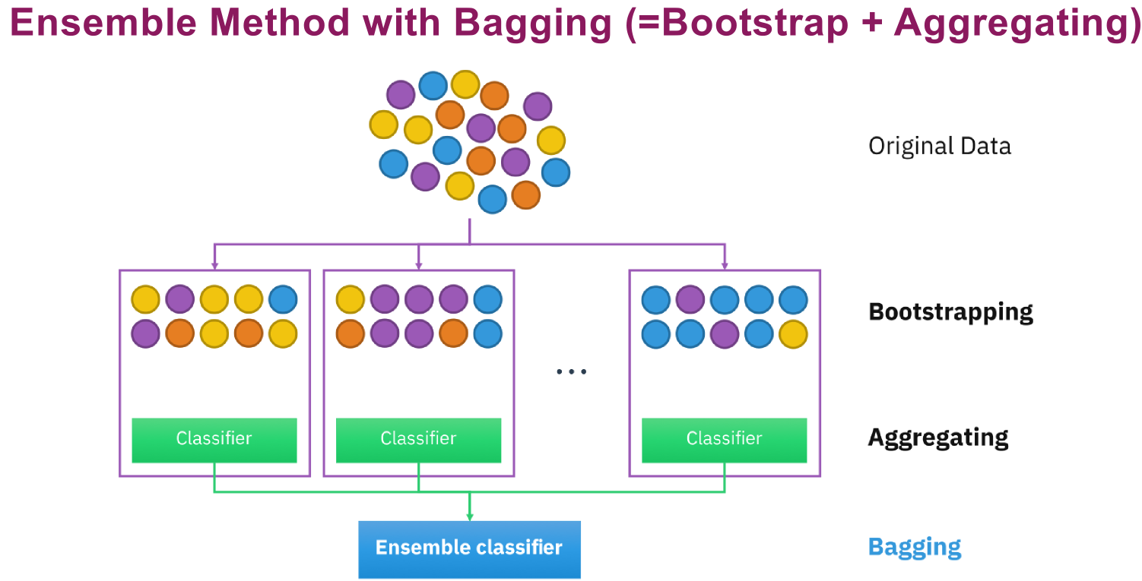

Bagging kann auch für Features gemacht werden nicht nur für die Daten. So kriegt man noch mehr unterschiedliche Modelle. (max_features und bootstrap_features).

Sampling both features and training data 🡺 Random Patches

Sampling only features 🡺 Random Subspaces

### Out of Bag (oob) Evaluation

Es gibt Datenpunkte die nie gewählt werden wenn man die Datenpunkte zufällig wählt. Dies sind dann oob-Punkte. Diese können genutzt werden als Testdaten um das Modell zu trainieren. So braucht man nicht extra vorher die Daten aufzuteilen in Trainings- und Testdaten.

## Codebeispiele

*Links*: Einfaches skicit-Learn beispiel mit Voting

*Rechts*: Hier werden Modelle mit n_jobs=-1 parallel evaluiert. Ansonsten würde es zu lange geben. Ebenso wurde nun OOB aktiviert. Auch wird Bagging genutzt

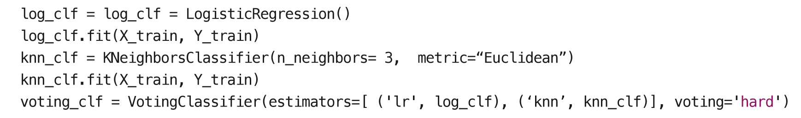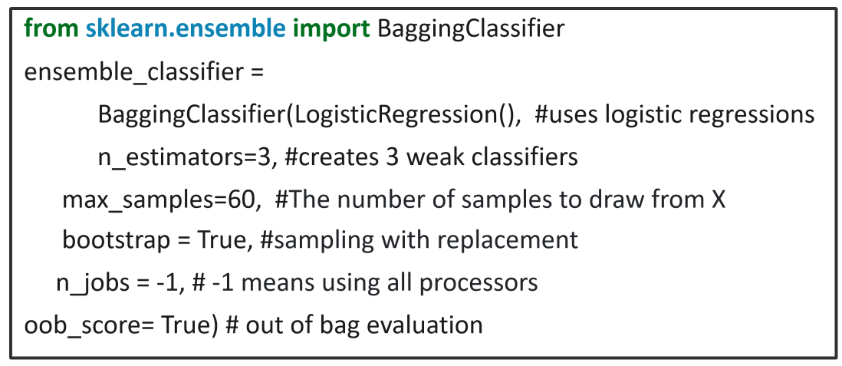

## No free lunch theorem

Warum Ensemble statt alle Zeit investieren in die Optimierung eines einzelnen Modells? Antwort: Weil kein einzelner Algorithmus die Lösung ist für ein Problem und es keinen besten Algorithmus gibt. Wichtige Punkte die zu beachten sind:

* Kein einzelner Algorithmus kann alle Probleme besser lösen als jeder anderer Algorithmus
* Machine Learning muss richtig verstanden werden, genauso die involvierten Daten, bevor man den Algorithmus wählt
* Jedes Modell ist nur so gut, wie die Daten die wir haben und den schlüssen daraus.
* Einfachere Modelle, wie Logistic Regression, tendieren eher dazu zu underfitten und haben mehr Bias. Zu komplexe Modelle führen zu grösseren Varianzen und tendieren zum Overfitting.
* Die besten Modelle sind jeweils in der Mitte von zwei Bias-Varianzen-Extremen
* Um ein gutes Modell zu finden, muss man mehrere unterschiedliche Modelle probieren und vergleichen mittels Cross-Validation.

## Komplettes Schaubild

